保密★2年

申请同济大学工学硕士学位论文

基于Elastos操作系统的Widget编程模型的研究与开发
（国家863计划“软件重大专项”项目 课题编号：2001AA113400）

培养单位：电子与信息工程学院
一级学科：计算机科学与技术
二级学科：计算机软件与理论
研 究 生：张曼夕
指导教师：陈榕 教授
副指导教师：顾伟楠 教授

二○○六年十一月

二○○九年二月

保密★2年
A dissertation submitted to
Tongji University in conformity with the requirements for
the degree of Master of Engineering

The Programming Model of Widget Based on Elastos Embedded Operating System
(Supported by the 863 program of China for
Important Software Project, Grant No. 2001AA113400)

School/Department: College of Electronics and information Engineering
Discipline: Computer Science and Technology
Major: Computer Software and Theory
Candidate: Manxi Zhang
Supervisor: Prof. Rong Chen

Nov, 2006

Feb, 2009

基
于
E
L
A
S
T
O
S
操
作
系
统
的
W
I
D
G
E
T
编
程
模
型
的
研
究
与
开
发

张
曼
夕

同
济
大
学

学位论文版权使用授权书

本人完全了解同济大学关于收集、保存、使用学位论文的规定，同意如下各项内容：按照学校要求提交学位论文的印刷本和电子版本；学校有权保存学位论文的印刷本和电子版，并采用影印、缩印、扫描、数字化或其它手段保存论文；学校有权提供目录检索以及提供本学位论文全文或者部分的阅览服务；学校有权按有关规定向国家有关部门或者机构送交论文的复印件和电子版；在不以赢利为目的的前提下，学校可以适当复制论文的部分或全部内容用于学术活动。

学位论文作者签名：
年 月 日

同济大学学位论文原创性声明

本人郑重声明：所呈交的学位论文，是本人在导师指导下，进行研究工作所取得的成果。除文中已经注明引用的内容外，本学位论文的研究成果不包含任何他人创作的、已公开发表或者没有公开发表的作品的内容。对本论文所涉及的研究工作做出贡献的其他个人和集体，均已在文中以明确方式标明。本学位论文原创性声明的法律责任由本人承担。

学位论文作者签名：

年 月 日
摘要
Widget作为一种满足个性化需求的应用模式，近年来备受瞩目。Widget多使用在桌面和网页。其在通讯设备上的使用正处于探索和发展阶段。
本文以上海市科教兴市重大产业科技攻关项目（网络时代的新型操作系统（Elastos））和国家移动通信产品研究开发专项项目（面向服务的3G手机软件平台开发）为背景，以我国自主研发的手机操作系统Elastos为基础，提出一种基于CAR构件的、可用于嵌入式操作系统的Widget开发与设计的编程模型XmlGlue，并基于此编程模型对Widget应用进行设计和实现。
论文介绍了课题的背景，通过对Widget在移动领域的发展需求及应用的分析，引出本课题的研究内容及研究意义。通过介绍本课题相关技术与概念，包括Elastos操作系统、CAR构件技术、元数据计算及XML和脚本语言等，并以此为基础，展开对本课题内容研究。
论文从Widget程序的组成入手，分析了Widget的实现需求，根据Widget特点，考虑使用MVC架构，并基于MVC体系的表现层和逻辑层分离的精髓来构建XmlGlue编程模型的整体体系架构。这种模型具有很多优点，比如加快应用开发速度、使界面和逻辑分离、有利于实现web service和可以结合用户特点方便的定制功能等等。本文重点分析模型实现中的各关键技术并深入讨论了此编程模型各个部分的具体研究、设计和实现。此模型解决了的脚本可扩展性，脚本与构件的相互通讯、构件间耦合、脚本引擎的封装等多个问题。
论文最后对XmlGlue编程模型中XML和脚本编程进行具体讨论，分析Widget程序的应用实现，阐明Widget的具体设计。在此模型中，Widget应用程序的界面用XML语言描述，程序的逻辑用脚本语言和构件技术实现。以实例论证了该编程模型的可用性、易用性和优越性。

关键词：Widget，Elastos，XML，CAR构件，XmlGlue编程模型，脚本语言
ABSTRACT
Widget which is an application model for meeting the needs of people is a popular technology in recent years. Widget is prevalent on the computer desktop and web.With its rapid development, the demand for Widget application in embedded area is explored and becoming more and more important.
In order to research this field, a new programming model to Widget called XmlGlue is proposed. XmlGlue programming model is designed and implemented based on Elastos operating system which is designed by Kortide coropration and Elastos’s CAR component technology. Widget application on Elastos embedded operating system can be provided powerful runtime support by this programming model.
The significance of this research is introduced based on the analysis of the demand and the current situation of Widget application in embedded area.The design and implementation of the core of XmlGlue is discussed based on the introduction to the related technologies and concepts,including Elastos system、CAR component、metadata calculation、XML and script language etc.
In the discussion of the design and implementation of this model, firstly, Widget application’s composition is analyzed to put forward it’s realization demand. And accoding to it’s feature, MVC architecture is considered to use. The separation thinking of UI and logic program is the core of MVC architecture.Then the whole structure of Widget programming model is put forward based on MVC architecture. Rapid speed of application development is brought and ability to implement web service and friendlier user experiences is offered by this framework. After that, the detailed design and implementation of the core module of this model are explained. There are several difficult problems to be resolved by XmlGlue, for instance, the expansibility of script framework, the communication between script language and component system, the coupling between the components, and the encapsulation of script engine.
XML and script programming based on XmlGlue is discussed deeply in this paper, then widget program is introduced. Program interface is described in XML, program logic is implemented by script language and component technology. Widget application is taken as an example to show the usability, simplicity and superiority of XmlGlue programming model.

Key Words: Widget，Elastos，XML，CAR component，XmlGlue Programming Model，Scripting languages
目录
第一章 引言 1
1.1 背景介绍 1
1.2 研究现状 2
1.2.1 桌面Widget 2
1.2.2 Web Widget 2
1.2.3 移动Widget 3
1.3 研究内容和研究意义 4
1.4 论文的组织结构 4
第二章 相关技术及概念 6
2.1 Elastos操作系统 6
2.1.1 Elastos操作系统简介 6
2.1.2 Elastos操作系统提供的功能 6
2.1.3 Elastos操作系统的优势 7
2.2 CAR构件技术 8
2.2.1 构件技术 8
2.2.2 CAR构件技术 9
2.2.3 CAR构件技术特点及意义 10
2.3 构件元数据计算 12
2.3.1 构件与元数据 12
2.3.2 CAR构件的元数据 13
2.4 XML与脚本语言 14
2.4.1 XML 14
2.4.2 脚本语言综述 16
第三章 Widget及其编程模型 20
3.1 Elastos Widget分析 20
3.1.1 Widget程序的编写语言及技术 20
3.1.2 Elastos Widget程序的编写语言及技术 20
3.1.3 Elastos Widget的实现需求 21
3.2 Widget编程模型分析 21
3.2.1 MVC架构 22
3.2.2 XmlGlue编程模型概述 23
3.2.3 基于MVC架构思想的XmlGlue编程模型 24
3.3 完整的XmlGlue编程模型体系结构 25
第四章 XmlGlue编程模型的设计与实现 28
4.1设计目的 28
4.2 XML加载器 29
4.2.1 加载器设计 29
4.2.2 加载器的实现 29
4.2 XML解析器 31
4.2.1 解析分析 31
4.2.2 XML解析器设计 32
4.2.3 XML解析器的实现 35
4.3 脚本管理器 38
4.3.1 脚本管理器的研究 38
4.3.2 体系架构 38
4.3.3 脚本管理器的实现 39
4.4 脚本适配层 41
4.4.1 脚本与构件的互操作 41
4.4.2 脚本适配层结构 42
4.4.3 脚本适配层的实现 46
4.5 反射机制 48
4.5.1 反射机制概述 48
4.5.2 反射机制的设计 49
4.5.3 反射机制的实现 51
4.6 错误管理器 56
4.6.1 错误管理器的设计 56
4.6.2 错误管理器的实现 56
第五章 基于XmlGlue编程模型的Widget研究与实现 58
5.1 XmlGlue中的XML编程 58
5.1.1 标签层次模型 58
5.1.2 标签控件 59
5.2 XmlGlue中的脚本编程 62
5.2.1 脚本中的CAR构件及使用 63
5.2.2 全局对象与全局函数 66
5.3 Widget实现 67
5.3.1 Widget表现层实现 68
5.3.2 Widget逻辑层实现 70
第六章 工作总结与展望 75
6.1 工作总结 75
6.2 工作展望 76
致谢 77
参考文献 78
个人简历 在读期间发表的学术论文与研究成果 80

第一章 引言

1.1 背景介绍
通讯设备在我国的发展速度异常迅猛，目前它已渗透到人们生活的各个领域，成为人类传播必不可少的工具。随着社会的发展，人们的物质需求越来越丰富，通讯设备作为人们的必备之品，被使用者内化成自己的一部分。在人们追求时尚而与众不同的手机款式、铃声、开机画面、编辑格式时，个性化需求随之产生。利用Widget实现手机个性化，已成为满足大众追求手机个性化的最重要的一个方面。
Widget是近年来比较流行和热门的一种技术。一个Widget应用程序只实现一个具体功能，对用户来说使用较方便；且其技术通常采用XML加脚本语言来实现，开发方便快捷。由于上述原因，近年来Widget发展迅猛，成为一种满足个性化需求的应用模式。Widget这种小插件，通常以小窗或小框的形式出现，通常使用Lua、Javascript、Flash或者iframe方式进行嵌入。一个界面可以有多个Widget，通过不同的Widget可以在一个界面上分别显示来自不同来源的信息。Widget是非常灵活和方便的小应用，它可以在单个场所集成不同服务。这种比较新颖的小应用形式最早出现在PC上，由于这种应用形式的灵活，短小，无需编译、安装，功能单一便于编写等特点，非常适合以简单业务的形式进行发布。
近年来，Widget广泛应用于网络和桌面应用。典型的Widget 意指为实现某一特定功能的简单自运行程序。这种依赖网络和桌面系统的技术，具有丰富的功能和用户个性体验的应用程序。它集合了诸如游戏娱乐、时钟日历、信息咨询、媒体工具、系统辅助、网络工具、工作助手等多用网络或桌面应用。用户可通过使用Widget工具实现自己所需要的各项服务。这使得Widget迅速流行起来。在Widget被人们逐渐认识后，其个性化需求开始向通讯设备领域渗透。
在移动领域，3G网络的迅速发展为嵌入式应用提供了更大的带宽和网络传输速度，从而为Widget在移动领域的发展提供了必要条件。如今Widget已经进驻手机系统。2007年8月，Nokia公司为自己手机设计了Widget系统，并为此开发了Widsets网站，使Nokia手机用户可以使用其上的更多Widget应用，使其发布的新手机犹如苹果公司的iPhone手机一样。Nokia的这个Widget工具能够实现包括HTML/CSS/JavaScript在内的几乎所有基于标准WEB的功能。国内3G网络的发展，也为Widget将个性化引入通讯设备提供了良好的基础。
在此背景和发展趋势下，科泰世纪公司自行研制开发XmlGlue编程模型，XmlGlue编程模型用于Elastos^{[1] [11]}嵌入式操作系统上所有Widget的设计和开发，以实现Widget在移动通讯设备上的灵活运用。

1.2 研究现状
随着Widget的盛行，目前对Widget的研究主要集中在三个领域，分别是桌面Widget、Web Widget和移动Widget。

1.2.1 桌面Widget
桌面Widget是相对比较成熟的Widget模式。自Widget产生以来，桌面Widget一直是人们研究的重点。
雅虎最先推出了Widget开放源码的桌面应用程序平台。它由Widget引擎和Widget工具两部分组成。能够极大地便利网络操作和完善桌面应用。Widget引擎提供了一个Ajax^{[21]}应用程序平台，在Windows和Mac OS X的操作系统环境下都可以使用。安装引擎后就能在此平台上运行各式各样的Widget工具了。Yahoo! Widget采用XML、脚本语言开发Widget，其中XML负责界面组装，脚本负责控制逻辑的描述。
苹果公司的“Tiger”的操作系统中的Dashboard Widget 是基于 Web Kit 技术，开发者采用HTML、JavaScript以及CSS 三种技术进行混合编程，创建Widget。用户可以在桌面上操作多个小模块，实现时钟、天气预报等功能，或接收Blog帖子、新浪新闻等信息。
微软的Widget应用是在Sidebar和Windows桌面上显示。Sidebar支持一些用户设置，包括始终在最前面显示和自动隐藏。Sidebar也是一种管理Gadget的机制。Gadget采用HTML和脚本语言开发。其中HTML负责界面描述，可以通过HTML对Windows的文件和目录进行访问，能够调用Windows的API实现各种功能，比如：在Gadget上用户图片库中的图片，或者显示无限网络的连接；脚本语言则负责补充逻辑。

1.2.2 Web Widget
Web Widget是一种可以容易地嵌入到网页的模块，是轻量级的Web应用程序。它能够帮助用户更好地享用各种应用程序和网络服务，在网络中的应用越来越广泛。Web Widget是web站点可重用的组件，但不能被打包也不需要下载到设备上。 通过Web Widget我们可以把新闻、信息、游戏、娱乐等整合到我们的网站上，也可以用来装饰网站。Web Widget具有方便快捷、新颖个性和趣味性强等特点。它与网页一样，使用标准的Web技术开发，如HTML，CSS，javascript等。
Fackbook，Netvibes等网站中均可以使用Web Widget。其可以嵌入到网页中, 运行在个人门户或博客中。

1.2.3 移动Widget
Mobile Widget指运行于移动终端上的Widget。Widget的应用框架非常适合手机终端，手机终端屏幕相对较小，浏览器却占用了有限的屏幕资源，导致手机上网用户体验较差。移动Widget不仅可以独立于浏览器运行，有效地利用手机屏幕，而且可以更加快速直接方便地访问移动互联网。移动Widget给手机用户带来良好的呈现方式和互联网体验。
移动Widget具有小巧轻便、开发成本低、基于标准Web技术，开发门槛低，潜在开发者众多、与操作系统耦合度低和功能完整的特点，此外，由于运行在移动终端上，移动Widget还有一些其他特性：
第一，可以通过移动Widget实现个性化的用户界面，可以轻而易举让每部手机都变得独一无二；
第二，移动Widget可以实现很多适合移动场景的应用，如与环境相关、与位置相关的web应用；
第三，移动Widget特定的服务和内容使得用户更加容易获得有用信息，减少流量，避免冗余的数据传输带来的额外流量。
第四，移动Widget是发布手机广告的很好途径。
总而言之，移动Widget的易开发、易部署、个性化、交互式、消耗流量少等特性使它非常适合移动互联网。
第一款真正的移动Widget是Nokia公司生产的S60 Widget。其是使用一款基于Symbiam 360的小工具：Web Run-time所开发。Web Run-time能够实现包括HTML、CSS、JavaScript在内的几乎所有标准Web技术的功能。
在移动通讯领域，手机Widget业务趋势非常明显，随着手机数据带宽的不断增长；手机屏幕的不断放大；手机操控的触摸化趋势明显；手机、PC、互联网的软件服务共享越来越受到重视以及手机用户个性化需求的加深，移动Widget的发展前景及空间广阔，移动Widget将成为互联网软件服务在手机上的缩影。这也为科泰世纪公司基于自身Elastos嵌入式操作系统的基础上自行研制开发Widget提供了良好的基础。

1.3 研究内容和研究意义
随着用户对通讯设备个性化服务的需求增加，Widget这一网络和桌面的小应用程序已经在通讯设备领域开始发展起来。在未来的移动服务中，Widget将会扮演很重要的角色，谁能在手机应用Widget化的方向上先行一步，谁就在未来的市场竞争中多了一份竞争力。目前，国外商家已经在手机应用的Widget化道路上先行一步，对于即将运行的中国3G网络来说，为了满足手机用户在网络中的各种个性化需求，推动中国3G业务的发展，必然会产生对嵌入式系统的Widget应用的更大需求。在这种条件下，Widget在通讯领域的发展将进入一个快速而蓬勃的新时代。
本课题的研究基于Elastos操作系统系统上完成的。Elastos嵌入式操作系统是由我国自主研发的，完全具有自主知识产权的32位实时嵌入式操作系统。该操作系统是国家“863”重大科研项目的多年研究成果。目前已经在3G TDS-CDMA手机GK100中得到了应用。本课题将从Widget基本组成出发，探讨编写Widget所需的各种语言和技术，针对这些语言和技术的使用，结合Elastos操作系统上Widget开发运行的实现需求，提出基于CAR构件的Widget编程模型XmlGlue的体系架构，并根据此体系架构对编程模型进行具体的设计和实现，此编程模型具有开发快速便捷，并能灵活配置、随需应变的能力，为基于Elastos操作系统的Widget应用的开发提供强有力的支持，从而推动Widget在移动领域的发展，满足3G业务对Widget的应用需求，从根本上推动3G业务的发展。

1.4 论文的组织结构
论文主要分为六个章节，其结构及要点如下：
第一章引言
介绍课题研究背景，目前国内外的发展现状，研究内容和研究的意义。并给出论文的结构。
第二章相关技术和概念
主要介绍了CAR构件技术、元数据计算、XML和脚本语言等内容，为论文研究内容作铺垫；
第三章Widget及其编程模型的研究
本章论述了Widget组成和实现需求，讨论了Widget编程模型XmlGlue的设计结构；
第四章XmlGlue编程模型的设计与实现
本章根据XmlGlue编程模型的设计结构对各模块进行具体的研究、设计和实现；
第五章基于XmlGlue编程模型的Widget设计与实现
本章具体讨论XmlGlue编程模型中XML和脚本语言编程，并根据此，对Widget进行具体的设计与实现。
第六章总结与展望。

第二章 相关技术及概念

2.1 Elastos操作系统

2.1.1 Elastos操作系统简介
Elastos操作系统是32位嵌入式操作系统。该操作系统可以从多个侧面进行描述：
32位嵌入式操作系统。操作系统基于微内核，具有多进程、多线程、抢占式、基于线程的多优先级任务调度等特性。提供FAT兼容的文件系统，可以从软盘、硬盘、FLASH ROM启动，也可以通过网络启动。Elastos操作系统体积小，速度快，适合网络时代的绝大部分嵌入式信息设备。
完全面向构件技术的操作系统。操作系统提供的功能模块全部基于CAR（Component Assembly Runtime）构件技术，因此是可拆卸的构件，应用系统可以按照需要剪裁组装，或在运行时动态加载必要的构件。
从传统的操作系统体系结构的角度来看，Elastos操作系统可以看成是由微内核、构件支持模块、系统服务器组成的。
- 微内核：主要可分为4大部分：硬件抽象层（对硬件的抽象描述，为该层之上的软件模块提供统一的接口）；内存管理（规范化的内存管理接口，虚拟内存管理）；任务管理（进程管理的基本支持，支持多进程，多线程）；进程间通信（实现进程间通信的机制，是构件技术的基础设施）。
- 构件支持模块：提供了对CAR构件的支持，实现了构件运行环境。构件支持模块并不是独立于微内核单独存在的，微内核中的进程间通讯部分为其提供了必要的支持功能。
- 系统服务器：在微内核体系结构的操作系统中，文件系统、设备驱动、网络支持等系统服务是由系统服务器提供的。在Elastos操作系统中，系统服务器都是以动态链接库的形式存在。

2.1.2 Elastos操作系统提供的功能
从应用编程的角度看，Elastos操作系统提供了一套完整的、符合CAR规范的系统服务构件及系统API，为在各种嵌入式设备的硬件平台上运行CAR二进制构件提供了统一的编程环境。
Elastos操作系统还提供了一组动态链接构件库，这些构件库通常是开发嵌入式应用系统时不可缺少的：
- 图形系统构件库（方便开发图形用户操作界面）；
- 设备驱动构件库（各种输入输出设备的驱动）；
- 文件系统构件库（FAT兼容，包括对FLASH等的支持）；
- 网络系统构件库（TCP/IP等网络协议支持）。
系统提供的构件库，以及用户开发的应用程序构件都是通过系统接口与内核交互，从这个意义上说，他们处于同样的地位。用户可以开发性能更好或者更符合需求的文件系统、网络系统等构件库，替换由科泰世纪公司提供的构件库，也可以开发并建立自己的应用程序构件库。这就是基于构件技术操作系统的优势之一。
Elastos操作系统实现并支持系统构件及用户构件相互调用的机制，为CAR构件提供了运行环境。关于CAR构件的运行环境，其描述与“Elastos构件运行平台”是一样的，在此从简。因此，我们可以把Elastos操作系统看成是直接运行在硬件平台上的“Elastos构件运行平台”。
可以用下图来表示Elastos操作系统及其主要构成：
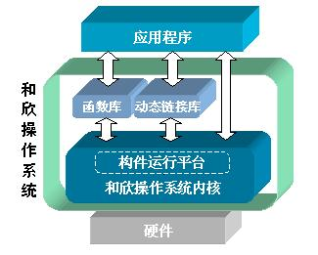
图2.1 Elastos操作系统及其主要构成

2.1.3 Elastos操作系统的优势
- 全面面向构件技术，在操作系统层提供了对构件运行环境的支持；
- 用构件技术实现了"灵活"的操作系统。
这是Elastos操作系统区别于其他商用嵌入式操作系统产品的最大优势。
构件化的Elastos操作系统可以为嵌入式系统开发带来以下好处：
在嵌入式软件开发领域，导入先进的工程化软件开发技术。嵌入式软件一般用汇编语言、C语言，在少数系统中已经支持了C++开发，但是由于还没有一个嵌入式操作系统能够提供构件化的运行环境，可以说，嵌入式软件开发还是停留在手工作坊式的开发方式上。Elastos操作系统使得嵌入式应用的软件开发能够实现工程化、工厂化生产。
可以动态加载构件。动态加载构件是因特网时代嵌入式系统的必要功能。新一代PDA和移动电话等移动电子产品，不能再像以前那样由厂家将所有的功能都做好后固定在产品里，而要允许用户从网上获得自己感兴趣的程序。
随时和动态地实现软件升级。动态加载构件的功能，同样可以用于产品的软件升级，开发商不必为了添加了部分功能而向用户重新发布整套软件，只需要升级个别构件。
灵活的模块化结构，便于移植和剪裁。可以很容易定制成为针对不同硬件配置的紧凑高效的嵌入式操作系统。添加或删除某些功能模块也非常简单。
嵌入式软件开发商容易建立自己的构件库。在不同开发阶段开发的软件构件，其成果很容易被以后的开发所共享，保护软件开发投资。软件复用使得系列产品的开发更加容易，缩短新产品开发周期。
容易共享第三方软件开发商的成果。面向行业的构件库的建设，社会软件的丰富，使得设备厂家不必亲自开发所有的软件，可以充分利用现有的软件资源，充分发挥自己的专长为自己的产品增色。
跨操作系统平台兼容，降低软件移植的风险。在Elastos开发环境上开发的软件所具有的跨平台特性，使得用户可以将同样的可执行文件不加修改地运行在Elastos操作系统（嵌入式设备）与Windows 2000/XP（PC）上。特别是对于需要将Windows上的软件移到嵌入式系统以降低产品成本的用户，这一特点不仅可以大大节约软件移植的费用，还可以避免因移植而带来的其他隐患。
功能完备的开发环境和方便的开发工具，帮助嵌入式开发人员学习和掌握先进的构件化软件编程技术，提高软件开发效率。应用软件可以在开发环境下开发调试，与硬件研制工作同时进行，缩短产品研制周期。

2.2 CAR构件技术

2.2.1 构件技术
软件复用（或软件重用）是指充分利用过去软件开发中积累的成果、知识和经验，去发新的软件系统，使人们在新系统的开发中着重于解决出现的新问题、满足新需求，从而避免或减少软件开发中的重复劳动。
近几年来，以面向对象为基础发展起来的软件构件技术，从某种层面上说，克服了以往的面向对象技术的某些缺陷，提高了软件复用程度^{[19]}。
面向对象是将系统划分为多个对象（数据和相关方法的结合体），通过对象之间的通信和互操作形成耦合系统，它提供了客观世界与软件系统进行对应的编程思维方式，其具体技术包括：（1）封装性；（2）多态性；（3）继承性。
构件技术是在面向对象技术的基础上发展起来的。面向对象技术通过类的封装和继承成功实现代码级的复用。类和封装性，实现数据抽象和信息隐蔽，继承性，提高了代码复用性。但是面向对象的复用脱离不了代码复用的本质，对象之间的关系在编译时被固定，模块之间的关系是静态的，无法解决软件动态升级和软件模块动态替换。
构件技术通过二进制的封装以及动态链接技术解决软件的动态升级和软件的动态替换问题。面向构件技术对一组类的组合进行封装，并代表完成一个或多个功能的特定服务，同时为用户提供多个接口。整个构件隐藏了具体的实现，只用接口提供服务。这样，在不同层次上，构件均可以将底层多个逻辑组合成高层次上的粒度更大的新构件。构件之间通过约定的接口进行数据交换和信息传递，构件的位置是相互透明的，可以在同一个用户进程空间，也可以在不同的用户进程空间，甚至在不同的机器上，而且不同的构件可以用不同的语言编写，只要它们符合事先约定的构件规范。
构件是具有强制性、封装性、透明性、互操作性和通用性的软件单元。构件的粒度可大可小，可以是一个简单的按钮实现模型，也可以是潮流计算、状态估计等应用。构件使用与实现语言无关的接口定义语言（IDL）来定义接口。IDL文件描述了数据类型、操作和对象，客户通过它来构造一个请求，服务器则为一个指定对象的实现提供这些数据类型、操作和对象。
目前有三种比较成熟的构件技术，它们是微软公司提出的组件对象模型（Component Object Model， COM）及其分布式扩展DCOM(Distributed COM) ^{[8]}、对象管理组织OMG的通用对象请求代理体系结构CORBA(Common Object Request Broker Architecture) ^{[9]}以及SUN的JavaBeans组件技术^{[10]}。

2.2.2 CAR构件技术
CAR（Component Assembly Runtime）^{[5][6]}构件技术是面向构件编程的编程模型，它定义了一套网络编程时代的构件编程模型和编程规范，规定了一组构件间相互调用的标准，包括构件、类、对象、接口等定义与访问构件对象的规定，使得二进制构件能够自描述，能够在运行时动态链接。
CAR兼容微软的COM^{[4][18]}。但是和微软COM相比，CAR删除了COM中过时的约定，禁止用户定义COM的非自描述接口；完备了构件及其接口的自描述功能，实现了对COM的扩展；对COM的用户界面进行了简化包装，易学易用。
CAR技术采用C\C++语言编写构件，所以生成的构件直接是以目标平台的二进制代码运行。相比Java、.NET技术的中间代码和虚拟机机制，在速度上占有明显的优势，更适合系统级构件的编写以及嵌入式系统中的应用。
CAR技术能够动态加载构件，最大程度支持软件的二进制复用。在一种嵌入式操作系统上，CAR构件技术由CAR语言（构件描述语言，描述构件的元数据信息）、CAR编译器、自动代码生成工具以及CAR构件基础库支持。CAR构件技术体现了网络编程时代的特性，编程界面简单。
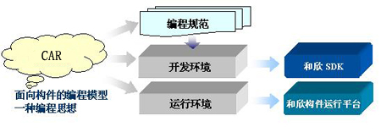
图2.3 CAR和编程、程序运行的关系
在嵌入式操作系统软件开发工具包（SDK）的支持下，CAR技术使得原来高深难懂的构件编程技术很容易被C/C++程序员理解并掌握。用户只需要用脚本语言设计相关类和接口的关系以及其属性，并存为.car文件，通过CAR编译器的处理就可以自动生成相关的代码。
CAR构件技术主要解决的问题有：不同来源的构件实现互操作，构件升级不会影响其他的构件，独立于编程语言，构件运行环境的透明性。

2.2.3 CAR构件技术特点及意义
一．CAR构件技术特点
CAR的重要特点就是：构件的相互操作性；软件升级的独立性；编程语言的独立性；进程运行透明度。在实际的编程应用中，CAR技术可以使程序员在以下几个方面得到受益：
1．易学易用
基于COM的构件化编程技术是大型软件工程化开发的重要手段。微软Windows 2000的软件全部是用COM实现的。但是微软COM的繁琐的构件描述体系令人望而生畏。CAR的开发环境ElastosSDK提供了结构简洁的构件描述语言和自动生成辅助工具等，使得C++程序员可以很快地掌握CAR编程技术。
2．可以动态加载构件
在网络时代，软件构件就相当于零件，零件可以随时装配。CAR技术实现了构件动态加载，使用户可以随时从网络得到最新功能的构件。
3．采用第三方软件丰富系统功能
CAR技术的软件互操作性，保证了系统开发人员可以利用第三方开发的，符合CAR规范的构件，共享软件资源，缩短产品开发周期。同时用户也可以通过动态加载第三方软件扩展系统的功能。
4．软件复用
软件复用是软件工程长期追求的目标，CAR技术提供了构件的标准，二进制构件可以被不同的应用程序使用，使软件构件真正能够成为"工业零件"。充分利用“久经考验”的软件零件，避免重复性开发，是提高软件生产效率和软件产品质量的关键。
5．系统升级
传统软件的系统升级是一个令软件系统管理员头痛的工程问题，一个大型软件系统常常是"牵一发而动全身"，单个功能的升级可能会导致整个系统需要重新调试。CAR技术的软件升级独立性，可以圆满地解决系统升级问题，个别构件的更新不会影响整个系统。
6．实现软件工厂化生产
上述几个特点，都是软件零件工厂化生产的必要条件。构件化软件设计思想规范了工程化、工厂化的软件设计方法，提供了明晰可靠的软件接口标准，使软件构件可以像工业零件一样生产制造，零件可用于各种不同的设备上。
7．提高系统的可靠性、容错性
由于构件运行环境可控制，可以避免因个别构件的崩溃而波及到整个系统，提高系统的可靠性。同时，系统可以自动重新启动运行中意外停止的构件，实现系统的容错。
8．有效地实现系统安全性
系统可根据构件的自描述信息自动生成代理构件，通过代理构件进行安全控制，可以有效地实现对不同来源的构件实行访问权限控制、监听、备份容错、通信加密、自动更换通信协议等等安全保护措施。
二.CAR构件技术意义
对于软件开发企业而言，采用CAR构件技术具有以下的意义：
1．CAR的开发工具自动实现构件的封装，简化了构件编程的复杂性，有利于构件化编程技术的推广普及；
2．CAR构件技术是一个实现软件工厂化生产的先进技术，可以大大提升企业的软件开发技术水平，提高软件生产效率和软件产品质量；
3．软件工厂化生产需要有零件的标准，CAR构件技术为建立软件标准提供了参考，有利于建立企业内、行业内的软件标准，有利于建立企业内、行业内的构件库。

2.3 构件元数据计算

2.3.1 构件与元数据
在面向构件编程技术出现之前，主流的开发技术比如C/C++都是基于源代码的，二进制库文件在编译生成后，该库文件及其对应的头文件都需要同时提供给客户才能够被使用。也就是说，库文件自身不能够对自己是什么进行描述，而需要外部的头文件才能够了解到库文件的结构和内容。一旦发生头文件和库文件不匹配的问题，则库文件对于客户将是废品一个，无法使用，这将极大地影响程序的开发效率。事实上，如果能够将头文件的信息存放到库文件自身当中，这一问题将迎刃而解，同时还能带来许多额外的好处。这其实就是在面向构件编程技术中所强调的元数据。
元数据中封装了构件内部的接口、类、方法和参数等信息，同时，在将来还可以将构件的签名等关于安全的数据也存放其中。有了这些数据，我们就可以让一些计算发生在运行时，比如：
一．程序可以在运行时加载一个构件，查询其是否有所需要的类或接口，从而使用其期望的服务。这样程序和构件在编译时不发生绑定，而可以在运行时根据需要替换具有相同接口的不同的构件来使用有针对性地服务。
二．有了元数据，程序能够在运行时对一个已经存在的对象进行分析，在运行时刻了解到它的外观、功能和安全性，从而可以使方法调用在运行时而不是在编译时确定。这样能够带来更大的灵活性，非编译型语言如脚本语言就有机会在运行时对构件对象进行计算。
三．构件可以创建在不同的进程或者远程计算机中，由操作系统在用户进程和服务进程的边界上分别创建proxy和stub对象，并利用内核的RPC机制来完成两者的通信。这样能够使得不安全的构件被创建在用户进程之外，即使崩溃也不会对用户程序造成致命危害。这里的proxy和stub的创建都是由内核在相应的进程空间内创建，其创建过程都需要依赖于构件的元数据才能够创建出符合用户进程请求的接口实例。
四．元数据能够实现语言的互通性。有了元数据，构件内部的二进制代码就有了对其描述性的说明，外部语言（非构件编写语言）皆可通过分析元数据来获取构件内部的情况。如此，在构件的二进制级别上，元数据提供了一个能够让其它语言“读懂”它的能力。这一点对脚本语言非常重要，因为脚本语言无法在编译期确定其所使用的构件，因而如果要实现脚本语言对构件对象的计算，该计算只能够发生在运行时。由此，也提供了非构件编写语言对其进行计算的机会。
可以说，正是由于有了元数据，面向构件编程的层次和境界才能够比面向对象编程更高。它使得软件开发可以在二进制级别得以完成，使得多种语言可以协同工作，从而提高了软件开发效率和软件的灵活性。

2.3.2 CAR构件的元数据
普通的源文件（c或者c++语言）经过编译器的编译产生二进制的文件，但在编译时编译器只提取了CPU执行所需的信息，忽略了数据的类型信息。比如一个指针，单看编译完之后的二进制代码或汇编已不能区分它是整型或是char型了，如果是指向字符串的指针，字符串的长度也无从知晓。这部分类型信息就属于通常所说的元数据信息。
CAR构件以接口方式向外提供服务，构件接口需要元数据来描述才能让其他使用构件服务的用户使用。构件为了让接口与实现无关，从而保持了接口的不变性，使得动态升级成为可能；并且使用vptr结构将接口的内部实现隐藏起来，由接口的元数据来描述接口的函数布局和函数参数属性。接口的元数据描述的就是服务和调用之间的关系。有了这种描述，不同构件之间的调用才成为可能，构件的远程化，进程间通讯，自动生成Proxy和Stub及自动Marshalling、Unmarshalling才能正确地进行。
CAR构件的元数据是CAR文件经过CAR编译器生成的，元数据与构件的实现代码一起被打包到构件模块文件中。元数据记录了构件接口及构件类的定义信息，是构件自描述的基础。
在CAR里，ClassInfo被作为构件程序的元数据信息，用于描述构件导出的接口及方法列表。同时ClassInfo也是自动生成构件源程序的基础。
在目前的CAR构件开发环境下ClassInfo以两种形式存在^{[7]}：一种是与构件的实现代码一起被打包到构件模块文件中，用于列集和散集用的；另一种是以单独的文件形式存在，存放在目标目录中，最终会被打包到DLL的资源段里，该文件的后缀名为cls，如hello.car将会生成hello.cls。这个cls文件和前者相比，就是它详细描述了构件的各种信息，而前者是一个简化了ClassInfo，如它没有接口和方法名称等信息。cls文件就是CAR文件的二进制版本。由于前者只是用于CAR构件库的实现，接下来要介绍的是后一种ClassInfo, 这是用户需要关心的。
ClassInfo（构件描述的元数据）的构成方式如下：
对于每个CAR构件模块，ClassInfo主要包括三大部分：构件模块信息、构件类信息以及构件接口信息，还可以包括构件数据结构信息。其中，类定义信息里有其所在的模块名，这是因为该类可能是其它模块的构件类；接口也可以是另外模块定义，所以接口定义信息也记录了接口所在的模块名；对于方法的每个参数有参数名及参数属性等主要构成，参数属性描述了该参数是输入参数还是输出参数。另外，每个接口的方法信息不包括IObject方法的信息，因为它是所有接口的基接口，没有必要包含在每个接口定义信息里面。

2.4 XML与脚本语言

2.4.1 XML
一.背景研究
随着网络技术的兴起和不断发展，在网络上传输的数据需要用一种方式来对其进行描述。最早，IBM的研究人员发明了第一种现代标记语言——通用标记语言（Generalized Markup Language，GML）——来描述这些数据。GML是一种自参考的语言，它可以用于标记任何数据集合的结构，同时它也是一种元语言（meta-language）—— 能够描述其它语言及其语法和词汇表的语言。这里的“标记”，是一种传输元数据（即关于数据集本身的信息）的方法。标记语言使用文字串或“标记”来界定和描述这些数据。此后GML发展成了标准通用标记语言（Standard Generalized Markup Language，SGML）。
不过不论是GML还是SGML都太过于复杂，随着网络实现技术的不断发展，要求采用一种更为简便的方法来描述数据。1996年，万维网协会（或者叫W3C，http://www.w3c.org）开始设计一种可扩展的标记语言，使其能够将SGML的灵活性和强大功能与已经被广泛采用的HTML结合起来。这种后来变成XML^{[2][13][14][22]}的语言继承了SGML的规范，而且实际上就是后者的一个子集。
XML是一种界定文本数据的简便而标准的方法。它曾经被人称作“Web上的ASCII码”。就好像你可以使用自己喜爱的编程语言来创建任何一种数据结构，然后同其他人在其他计算平台上使用的其他语言来共享一样。XML的标记用来说明你所描述的概念，而属性则用来控制它们的结构。所以，你可以定义自己所设计出的语法并同其他人共享^{[12][13][14][22]}。
下面让我们来看一个简单的例子：
<?xml version="1.0"? encoding=”gb2312”>
<books>
<book category="reference">
<author>Thomas</author>
<title>The C Programming Language</title>
<price>30.00</price>
</book>
<book category="fiction">
<author>曹雪芹</author>
<title>红楼梦</title>
<price>50.00</price>
</book>
</books>
以上这个例子，抛开语法因素，从直观上看XML文档对数据的描述是非常直观而且直接的，着重点在对数据的描述上，而不像注重数据及其表达方式的HTML那样将数据和样式混杂在一起。
XML的数据描述机制意味着它将成为一种在Internet上共享信息的强大途径，因为：
- 它是开放的；XML能够在不同的用户和程序之间交换数据，而不论其平台如何。
- 它的自描述的特性使其对于B2B和企业内部网解决方案来说是一种有效的选择。
- 无需事先协调，我们就可以在程序之间共享数据。
二．XML特征
前面我们了解到，XML是一种使用标记标记内容以传输信息的简单方法。标记用于界定内容，而 XML的语法允许我们自行定义任意复杂度的结构。这一切都是使用普通的文本，而不是二进制的数据格式来实现的，这对于跨平台交换数据来说确实是一个非常不错的方案。实际上，每一种普通的操作系统（只要不是嵌入使用的）能够以某种方式处理文本。这也是 HTML之所以能够在很短的时间内流行起来的原因。XML把这一优势提高到一个更新的层次，因为我们可以根据自己的需要任意地扩展XML。由于这种扩展机制是标准化的，所以我们可以自动地将这类扩展信息传递给任何读取我们数据的人—编程者或机器。
下面我们将了解到XML的自描述数据的特性。例如如下的XML代码片断：
<car>
<tyre_pressures>
<front_pressure units=”psi”> 28 </front_pressure>
<back_pressure units=”psi”> 32 </back_pressure>
</tyre_pressures>
</car>
界定XML内容的标记会给所界定的数据中的每一个元素命名。在标记中，我们还会发现特定的属性，它们会为所描述的元素提供某些附加信息。之所以说数据是自描述的，在于其中的每个项目都有自己的名字，而这个名字又与文档所描述的现实世界中的问题所涉及的某项具体内容密切相关。
XML中的“扩展”一词指的是定义新的标记及其用途的标准机制。由于这一切均是标准化的，所以我们拥有固定不变的途径来描述这些新标记并同其他XML用户交流。对于我们在标记中使用的属性来说，情况也是如此。最近大多数定义用于文档的XML标记集的计划建议都是针对元数据的—关于数据的数据—它们用来在特定的XML文档族中交流标记结构的信息。不仅我们的数据是自解释的，那些关于数据的数据同样也是自解释的。

2.4.2 脚本语言综述
脚本语言^{[15]} (Script languages,scripting programming languages,scripting languages)是为了缩短传统的编写——编译——链接——运行(edit-compile-link-run)过程而创建的,使得本来要用键盘进行的相互式操作自动化的计算机编程语言^{[15]}。
脚本语言,像Perl，Python，Rexx，Tcl，Visual Basic和Unix shells代表了与系统程序设计语言（C/C++/Java）完全不同的编程。脚本语言假设已经存在了一系列由其他语言写成的有用的组件。脚本语言不希望随机地产生请求，他希望主要是把组件接在一起。例如，Tcl和Visual Basic可以被用于在屏幕上安排一系列用户图形控制，而Unix shells scripts被用于把过滤程序集合入管道。脚本语言常用于扩展组件特性，但他们很少用于复杂的算法和数据结构;这些东西常由组件提供.脚本语言有时涉及胶着语言或系统整体语言。
为了简化连接组件的工作，脚本语言被设计为无类型的：所有的东西无论是看起来还是使用起来都是完全一样的，因此他们可以互换。无类型语言使组件更容易连在一起。在使用时没有优先级限制，并且所有的组件及其值都用统一的方式描述。除此之外，任何组件和值都可以在任何情况下使用；为某一目的而设计的组件可以被用于设计者完全没有预见过的完全不同的目的。例如，在Unix shells中，所有的过滤程序从输入读入字节流，并把字节组成的字符串写入输出；任何两个程序都可以通过把一个的输出连到另一个的输入而把两者联系起来。
下面的shell命令把三个过滤堆在一起来计算选中区域中包含单词“scripting” 的行数：
select | grep scripting | wc
select程序读入当前显示选中的文本并把它输出；grep程序读取输入并把包含“scripting”的行输出；wc程序对输入的行数求和。其中的每个程序都可以用于许多其他情况来做不同的工作。
系统程序设计语言的强类型本质上阻止重用。类型鼓励编程人员创建包含不相容接口的类型(“接口很好,接口越多越好”)。每个接口需要特别类型的对象，而编译器不允许接口使用任何其他类型的对象，即使那样有用。为了使用一个已经存在的接口的新的对象，就必须写转换代码以便在对象的类型和接口期望的类型间进行翻译。这反过来又需要重编译部分或全部分布式二进制形式的应用程序，在普通情况下这是不可能的。
为了能看出无类型语言的优点，考虑下面的Tcl命令：
button .b -text Hello! -font {Times 16} -command {puts hello}
这个命令创建了一个新的按钮来显示16点Times字体，当用户敲击控制键时显示一段小的信息。它把六种不同的类型混合成一个单一的状态：一个命令名（button），一个按钮变量名（.b），属性名字（-text, -font, 和-command），简单字符串（Hello! 和hello），包含字体名（Times）及字体大小（16）的字体名（Times 16）和Tcl脚本（puts hello）。Tcl代表所有这些非正式字符串。在这个例子中可以在任何一个命令中为属性赋值，而未赋值的属性使用给定的缺省值。在这个例子中20个以上的属性是不特别赋值的。
同样的例子在Java中用两种方法执行时需要7行代码。使用C++和微软基本类（MFC）需要三个过程25行代码，在微软基本类中仅仅设置字体就需要几行代码：
CFont *fontPtr = new CFont();
fontPtr->CreateFont(16, 0, 0,0,700, 0, 0, 0, ANSI_CHARSET,
OUT_DEFAULT_PRECIS,CLIP_DEFAULT_PRECIS, DEFAULT_QUALITY,
DEFAULT_PITCH|FF_DONTCARE, "Times New Roman");
buttonPtr->SetFont(fontPtr);
大部分代码是由强类型造成的。为了设置按钮字体，必须运用SetFont方法，但这个方法必须通过指针传给CFont对象，这反过来需要声明和初始化一个新的对象。为了初始化CFont对象必须唤醒它的CreateFont 方法，但CreateFont有一个需要14个特殊化引数的固定接口。在Tcl中字体（Times铅字,16点）的基本特征不用声明或转换就可以立即使用。另外，Tcl允许在创建按钮的命令中直接包含按钮行为，而C++和Java中需要把它放在单独声明的方法中。实际上可以用隐藏基本语言的复杂性的图形开发环境处理一个像这样的不重要的例子：用户在表中输入合适的值，而开发环境输出代码。然而，在更多复杂情况像按计划产生合适值或接口的条件任务中开发人员必须在基本语言下编写代码。这可能看起来脚本语言的无类型特性不能发现错误，但实际上脚本语言和系统程序设计语言一样安全。例如在上面的按钮例子中如果字体大小被置成非整型字符串，就像xyz，那么就会出现错误。不同的是当一个值被使用时脚本语言在最后一刻进行错误检查，而强类型在编译时发现错误这就避免了运行时的检查。然而提高效率的代价是限制信息如何使用：这导致了更多的代码和更不易改变的程序。
脚本语言和系统程序设计语言的另一个重要不同是脚本语言是被解释而系统程序设计语言是被编译。被解释的语言由于没有编译时间而提供快速的转换。通过允许用户运行时编写应用程序，解释器使应用程序更加灵活。
总之，脚本语言被设计成胶着应用程序，他们提供比汇编或系统程序设计语言更高层的编程，比系统程序设计语言更弱的类型，和解译后的开发环境。脚本语言牺牲执行速度来提高开发速度。
一．Javascript
Javascript^{[16][23]}是由 Netscape公司开发的一种脚本语言，或者称为描述语言。现在Javascript主要应用在网页编程上。在HTML基础上，使用Javascript可以开发交互式Web网页。Javascript的出现使得网页和用户之间实现了一种实时性的、动态的、交互性的关系，使网页包含更多活跃的元素和更加精彩的内容。
JavaScript是一个小型的，轻量级的，面向对象的，跨平台的脚本语言^{[16]}。程序可以根据具体要求设计出需要的类和对象，也可以使用其内置的对象类型。
目前Mozilla组织研发的开源firefox浏览器中，集成了一个代号为SpiderMonkey的Javascript脚本引擎的实现。我们在对本课题进行研究的时候，就曾采用了这一实现。由于Javascript目前是一种非常流行的嵌入式语言，可以方便的嵌入到HTML或者XML文档中，我们在本课题中将其作为一种重要的脚本语言给予支持。
二．Lua
Lua^{[3][17]}是一种为支持有数据描述机制的一般过程式编程语言而设计的扩展编程语言。它同样可以对面向对象语言、函数式程序设计（Functional Programming，如Lisp）以及数据驱动编程（data-driven programming）提供很好的支持。它的目标是被用作一种强大的、轻型的配置语言。Lua目前已经被实现为一个扩展库，是用clean C （ANSI C/C++的一个通用子集）编写的^{[17]}。
作为一个扩展语言，Lua没有"Main"函数的概念：它仅仅是嵌入一个宿主程序进行工作，可以称之为 嵌入式编程 或者简单的说是 宿主编程。这个宿主程序可以调用函数来执行Lua的代码片断，可以设置和读取Lua的变量，可以注册C函数让Lua代码调用。Lua的能力可以扩展到更大范围，在不同的领域内，这样就在同样的语法框架下创建了你自定义的编程语言。
LUA有如下特性：
- 轻量级 LUA语言的官方版本只包括一个精简的核心和最基本的库。这使得LUA体积小、启动速度快，从而适合嵌入在别的程序里。
- 可扩展 LUA并不象其它许多"大而全"的语言那样，包括很多功能，比如网络通讯、图形界面等。但是LUA可以很容易地被扩展：由宿主语言(通常是C或C++)提供这些功能，LUA可以使用它们，就像是本来就内置的功能一样。
- 其它特性 LUA还具有其它一些特性：同时支持面向过程编程和面向对象编程；自动内存管理；提供一系列数据结构，包括数组、链表、集合、字典、散列表等；语言内置正则表达式匹配；闭包(closure)；函数也可以看做一个值；提供多线程支持；等等。

第三章 Widget及其编程模型

3.1 Elastos Widget分析

3.1.1 Widget程序的编写语言及技术
Widget程序是由多种语言混合编写而成，在多种语言中，主要采用XML和脚本语言，这两种语言分工合作，共同完成Widget制作。XML语言用于定义程序的界面，它描述了整个应用的框架，处于主体地位。脚本用于描述应用的控制逻辑，其通常嵌套在XML的标记里面，以标记内容的形式存在，用于补充XML语言在逻辑描述能力上的不足。如果Widget程序比较复杂，脚本语言可以以独立文件形式存在，通过其他文件的调用来实现应用逻辑。XML文档中的每个标记都有自己的含义，对应于特定的实现逻辑，如某个控件的实现逻辑或者脚本处理逻辑等。如果把整个XML文档理解成一个对象，那么XML标记可以理解成是组成该对象的各个子对象。整个Widget应用对象的创建，依赖于各个子对象的创建。各个公司Widget开发所采用的开发语言不尽相同，下面简单分析Elastos Widget程序的编写语言及技术。

3.1.2 Elastos Widget程序的编写语言及技术
Elastos Widget程序由XML、脚本、构件及CSS几种技术混合开发。XML和脚本语言是Widget开发的通用模式，XML通过定义标签和设置标签属性来显示Widget的外观和配置属性，构建Widget的整体界面结构。在外观定义中，开发者或用户可根据要求或个人爱好使用各种图片，同时可根据需求定义图片的长宽高等属性，实现个性化界面。Widget应用的具体功能主要依靠脚本语言来实现，在Widget的功能较复杂时，脚本语言无法完全满足需要，这时CAR构件技术的使用可以完成复杂的逻辑实现，然后通过使用脚本语言调用构件提供的接口来完成Widget应用的功能定义。CSS语言在Elastos Widget中使用起到进一步增强逻辑实现的表现能力的作用。Widget的特点之一是表现能力强，用户体验丰富，CSS是一种表现层技术，此技术将界面的内容和界面的表现形式分离开来，CSS的属性决定了它所编辑的界面的形式，CSS属性包括字体属性、颜色背景属性、文本属性、“容器”属性、分级属性及鼠标属性。通过在CSS中设置属性，可以准确的定义样式，如颜色、字体、边框等。可以通过CSS定位属性对表现层进行布局和控制，从而体现Widget表现能力强的特点。CSS的使用可以弥补XML在表现能力上的不足。

3.1.3 Elastos Widget的实现需求
根据以上Elastos Widget程序的组成,下面我们来分析Elastos Widget程序的实现。
运行平台上首先需要加载Widget程序的XML文件，然后对所加载的文件代码进行解析，解析的目的是使Widget外观界面得以显示。Widget的功能则是通过脚本语言和构件系统来实现。由此，我们可以看出Widget本身的功能和界面是分离为两部分分别加以描述的，而这种表现层和逻辑层分离的程序在实现上需要：
一．XML加载与解析。对于实现Widget程序来说，首先必须实现XML加载与解析。因为XML用来描述整个应用的框架，包括应用的组成对象、各个对象该如何被创建、对象之间的关系以及响应逻辑等。一个Widget应用的构建需要了解所有这些信息，这些信息以某种结构保存在XML文档中，但XML语言本身不具备任何的操作能力，它无法分析自己的结构，因而对XML文档的操作依赖于XML的加载器与解析器。它们负责读取、更新和新建XML文档。
二．动态加载构件。在Widget应用中，一个XML文档对应于一个窗口对象，而文档中的界面标记则对应于窗口上的各个控件对象。Widget应用的构建依赖于窗口的构建，而窗口的构建依赖于窗口上各个控件的动态创建。XML的解析器可以获取整个文档的结构、读取所有的节点信息，从而让人了解一个窗口由哪些控件组成，每个控件都是什么样子的，它可以指导你如何去创建这些对象，但是具体的创建过程还是由开发者自己来负责。在构件系统中，标记所对应的控件的实现逻辑由构件提供，要创建标记对象，必须实现构件的动态加载。
三．脚本引擎的封装。在Widget程序中，程序的控制逻辑由脚本负责。要使Widget能够按照预定的要求完成特定的任务，必须对脚本进行正确的解释执行。

3.2 Widget编程模型分析
根据以上Widget程序及实现需求分析，我们首先构建一种分层思想的架构，首先满足Widget表现层和逻辑层分离，并以此架构为基础，研究并设计满足Widget编程需求的编程模型。
Widget编程模型XmlGlue（以下简称XmlGlue或XmlGlue编程模型）是在Elastos这一国产操作系统的基础上，设计并开发的一种编程模型。它利用Elastos操作系统所提供的各种系统服务，以及CAR编程技术，最终提供一个功能强大的模型支持。基于Elastos嵌入式操作系统上所有Widget的设计和开发均采用此编程模型。采用XmlGlue编程模型进行Widget设计，不仅使应用的表现层和逻辑层分开设计，从而达到开发快速便捷的目的，而且配置灵活、随需应变。XmlGlue编程模型对Elastos操作系统上设计开发Widget起到了极大的推动作用。目前基于此模型的各种Widget，例如时钟Widget等均能在Elastos操作系统平台上正常实现。下面我们在MVC架构讨论的基础上深入探讨XmlGlue编程模型的设计与实现。

3.2.1 MVC架构
MVC^{[24]}（Model-View-Control）是Xerox PARC在八十年代为编程语言Smalltalk－80发明的一种软件设计模式，是许多交互界面系统的构成基础，最近几年被推荐为Sun公司J2EE平台的设计模式，受到越来越多的使用 ColdFusion 和 PHP 的开发者的欢迎。
MVC强制性的使应用程序的输入、处理和输出分开，使MVC应用程序被分成三个核心部件：模型、视图、控制器。它们各自处理自己的任务。
模型（Model）是软件处理问题的逻辑独立于外在显示内容和形式下的内在抽象，是数据与业务逻辑元件，封装的是数据源和所有基于这些数据的操作，它独立于具体的界面表达和I/O操作，在模型中拥有最多的处理任务。模型负责业务规则制定、业务流程处理和业务状态的改变。被模型返回的数据是中立的，就是说模型与数据格式无关，使得一个模型能为多个视图提供数据。
视图（View）是用户看到并与之交互的界面信息。视图中没有真正的处理发生，它只是以界面形式对数据进行采集输出并允许用户交互操纵。
控制器（Controller）是整个软件中的控制单元，本身不输出任何东西和做任何处理，只是接收请求并决定调用哪个模型构件去处理请求，然后确定用哪个视图响应，定义应用行为，显示模型处理返回的数据。通常一个视图具有一个控制器。同时它也管理用户请求权限。
MVC的整个处理过程是，首先控制器接收用户在视图界面上的请求，决定应该调用哪个模型来进行处理，然后模型用业务逻辑来处理用户的请求并返回结果数据，最后控制器用相应的视图格式化模型返回的数据，并通过视图界面呈现给用户。
MVC架构通过各个模块的设计，在很大程度上减少了软件的计算模型与视图间的耦合，使得在不改变软件模型的情况下，支持对视图构成的调整。
另外，由于应用于模型的代码只需写一次就可以被多个视图重用，所以减少了代码的重复性，而且，当一个模型被多个视图使用时，如果用户通过某个视图的控制器改变了模型的数据，所有其它依赖于这些数据的视图都应反映到这些变化，因此，无论何时发生了何种数据变化，控制器都会将变化通知所有的视图，导致显示的更新。实现了模型的变化-传播机制。
标准MVC模式的构成如下图所示:
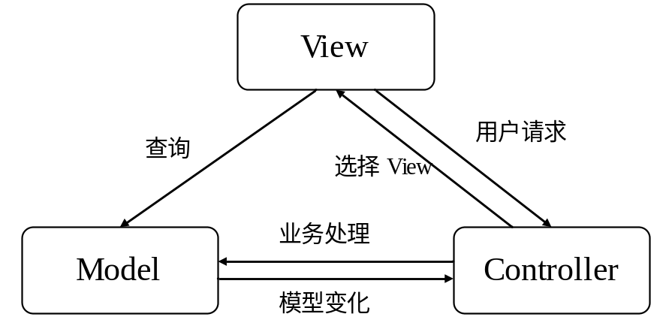
图3.1 MVC模式图

3.2.2 XmlGlue编程模型概述
MVC模式只是提出了一种分层思想以方便模型的重构和提高代码的重用性，但并没有提供具体分层方法。合理的抽取层次和模块设计，可以在很大程度上减少软件计算模型与视图间的耦合和代码重复性。
XmlGlue编程模型是Elastos操作系统上的一个Rich Client应用模式的编程模型，符合MVC（模型-视图-控制器）架构思想，在支持MVC架构时有其独特的优势，原因在于它是基于Elastos操作系统和CAR构件技术的。CAR的自描述使得产生的构件更加独立，而且操作系统和构件本身都提供了丰富的接口供脚本语言使用。此编程模型通过CAR构件、XML、脚本语言等来描述应用，通过运行支持平台提供运行时支持。各组成部分中，CAR构件封装应用的逻辑，进行逻辑处理，XML描述界面，XML描述及脚本语言完成逻辑与界面的组装，从而形成一个完整的应用。由于此编程模型是基于Elastos操作系统和CAR构件技术开发的，因此在支持MVC架构、对各层次进行分离时有其独特优势，它是通过对多种脚本语言的支持、XML标记语言的使用以及CAR构件技术的运用来支持MVC架构，把View、Modle两部分连接起来，实现表现层和逻辑层的分离。从另一方面说，由于此编程模型的存在，也消除了构件间的耦合，使构件只需符合XmlGlue编程模型的接口标准，就能和其他构件协同工作。最终提供一个功能强大的模型支持。
由于Widget的表现层是由XML标记语言实现，逻辑层由脚本语言和CAR构件来实现，XmlGlue编程模型正符合Widget设计的思想和理念，充分体现Widget设计精髓。

3.2.3 基于MVC架构思想的XmlGlue编程模型
XmlGlue编程模型可以看作是MVC模式的一种实现产品，它继承了MVC强大的可视化开发能力和各个功能模块之间弱耦合性的技术优点。 此编程模型把一个应用的输入、处理和输出流程按照Model、View、Controller的方式进行分离，将一个应用分为三层，即：模型层、视图层、控制层。每一层都有各自的处理任务。
一．模型层（Model）
模型层（Model）在XmlGlue编程模型中的设计实现完全基于CAR构件系统。Elastos系统中的所有CAR构件都可以作为基于此编程模型应用开发中的模型，也可将自己编写的CAR构件作为模型。
在进行设计中，首先将各种应用的功能进行抽象，然后完全按照CAR构件系统的规范进行开发实现而形成大量功能单一的元构件集合，应用开发基于这些基础构件，只要构件库中的各种应用基础构件足够丰富，则开发新的应用则变得高度简化：开发人员可利用现有构件快速组合出应用程序的主体。只有应用的特殊需求需要重新实现，这将极大提升软件开发效率和软件质量。
二．视图层（View）
视图（View）是用户看到并与之交互的界面。在XmlGlue编程模型中，视图（View）部分设计是采用XML标记和多种脚本语言来实现具体应用。XML通过定义标签和设置标签属性来描述整个界面的架构。同其他传统标记语言相比，XmlGlue编程模型对标签的支持更为灵活。在此模型中标签并不是被定死的。除了系统本身提供的标签支持，开发者完全可以用CAR构件技术编写自己标签，把它们封装在具体的构件中。使用时通过名域的实体化将标签和具体的构件实体对应起来，然后通过对名域的引用实现对实体中包含的标签的定义和操作。用这种方法可以非常灵活的选择适合自己的标签，如果系统提供的标签无法满足设计的需求，开发者完全可以自己定制一个，这样就可以为视图界面的实现提供强大的支持。
View采用这样的设计形式还存在两个优势：第一、脚本语言擅长客户端逻辑的控制，由它来执行客户端程序逻辑的控制；XML语言适合于数据的存储和描述，由它来描述应用的架构，界面的布局以及构件及构件间的关系，两者相结合，脚本语言弥补了XML在描述界面元素逻辑上的缺陷，XML弥补了脚本语言不适合逻辑的实现的缺陷；第二、采用脚本语言开发UI界面，降低了开发难度，提高了开发效率，使得用户DIY手机应用成为可能。
三．控制层（Controller）
在XmlGlue编程模型中，此部分是由脚本语言和Reflection部分设计实现。脚本语言嵌入在XML文件中，对所有的构件及构件内的资源进行操作，使得应用能够访问独立于界面架构的构件，弥补XML在描述逻辑上的缺陷，实现用户与界面的互操作；Reflection是一个CAR构件，它提供了一组查询和获取构件信息接口，通过它可以获取构件中模块、类或者接口下所有信息，XmlGlue编程模型利用这些信息实现对脚本与具体CAR构件实现类的对应关系，完成控制器的作用。
编程模型的图示如下：
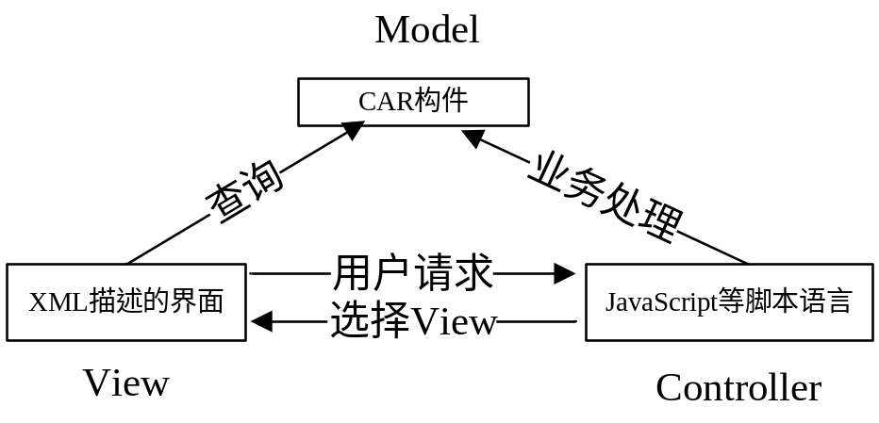
图3.2 XmlGlue编程模型的MVC架构描述

3.3 完整的XmlGlue编程模型体系结构
根据上述逻辑层与表现层分离的体系架构以及所分析的Widget实现需求，我们设计的XmlGlue编程模型体系结构由几部分组成：
一.XML的加载器（Loader）。用来确定加载的文件，可加载的文件是应用窗口的XML文件和应用的Preference（参考） XML文件。
二.XML的解析器。编程模型用XML来描述界面，界面的显示必须要靠解析XML来实现，并对文档中的元素进行处理，对具体元素进行处理时，解析器可以调用不同的配套设施为自己服务。XML的解析方式主要有两种，SAX和DOM^{[20]}，在编程模型中我们采用了SAX来解析，下面的章节会详细的介绍。
三.脚本管理器和脚本适配层。这部分内容是编程模型的核心，用于解释执行脚本，实现脚本对构件的操作和构件对脚本的回调。众所周知，脚本语言是弱类型的，而C/C++是强类型的参数，如何用脚本语言来调用构件，以及如何将构件方法的返回值返回给脚本，这就涉及到强弱类型之间的转换，这些都是脚本管理器和脚本适配层所要解决的问题。
四.反射机制。反射机制是XML解析器、脚本管理器和适配层与构件系统之间的连接桥梁，帮助解析器、脚本管理器和适配层完成对构件类的动态加载操作。脚本语言是解释执行的，在执行过程中动态调用构件的方法，另外脚本语言不知道构件的方法需要什么类型的参数，因此需要在运行时动态的将脚本的参数装换成构件方法所需要的参数，这都要用到反射机制。
五.CAR构件。构件系统是服务的提供者，这一层相当于MVC架构中的Module层，为XML标记和脚本操作构件提供服务支持。
六.Preference部分。用来解析Widget应用的参考部分，相当于一般应用的“关于”，这部分信息也是用XML文件来描述。
七. XmlGlue编程模型运行环境。负责初始化和释放编程模型应用所需的资源。
八.错误翻译器。Error Interpreter是每种脚本语言中负责翻译调用构件方法的出错信息的翻译器的总称，它将CAR中的方法调用发生错误后返回的HRESULT值翻译成文本，并以脚本语言特定的错误机制（如JavaScript中的异常）通知给开发和使用人员。
完整的编程模型技术的体系架构可以表示为图所示：
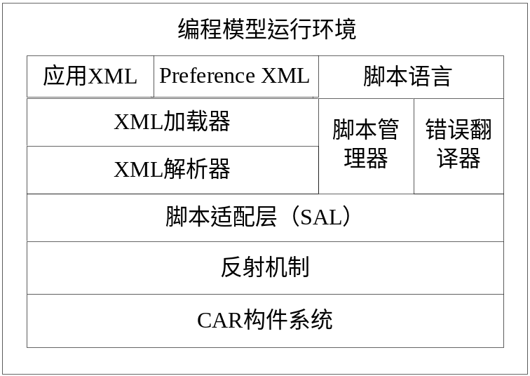
图3.3 编程模型的体系架构
整个编程模型在实现上由xgsnapshot.exe 入口程序加载Widget应用程序。应用程序库文件作为编程模型的核心部分，其封装了Widget的应用模型，此库文件也包含了编程模型的运行环境以及XML的加载器和解析器。脚本库文件是脚本引擎的管理器，属于脚本框架的一部分，用来根据不同的脚本语言调用不同的脚本引擎，在Elastos可调用的脚本引擎目前有JavaScript的脚本引擎和Lua 的脚本引擎。在XmlGlue编程模型中，特别为JavaScript的脚本引擎和Lua 的脚本引擎分别设计了构件jsengine.dll 和luaengine.dll，这两个构件分别用来解析执行JavaScript脚本和Lua 脚本。 ElaXML2动态连接库文件提供了SAX和DOM两种解析机制的接口以及XmlHttp接口，包含SAX解析器对XML文件进行解析，其中XmlHttp可以为Widget提供网络服务。WidCtrls动态连接库封装了图形控件，这些图形控件设计用来开发Widget图形界面，主要的图形控件将在后面章节作具体介绍。以上所介绍的模块之间的存在一定的调用关系，如下：
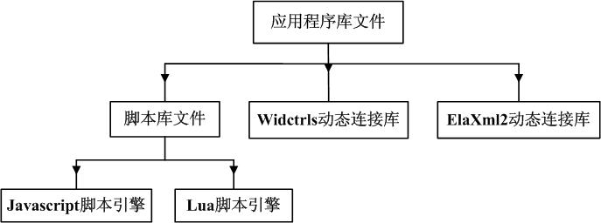
图3.4编程模型模块调用图
从上图可以看出，首先xgsnapshot.exe 入口程序加载Widget应用程序后，调用应用程序库文件，加载器完成SAX的语法分析器与解析器的关联工作，并启动XML文档解析。在解析过程中，遇到Widget控件标记，就调用Widctrls连接库完成控件对象的创建工作，遇到脚本标记，则通过脚本管理器完成，脚本管理器会根据脚本标记的描述，选择正确的脚本引擎对脚本进行处理。对于其他标记的处理，则利用Elastos操作系统提供的反射机制完成。

第四章 XmlGlue编程模型的设计与实现
在上一章中，我们提出了XmlGlue编程模型的整体体系架构，本章我们将探讨此编程模型中的关键技术，同时根据上述体系架构对编程模型进行具体的设计与实现。此项技术已经运用到了实际应用程序的开发中，为客户提供更有个性化和更灵活的服务。

4.1设计目的
XmlGlue编程模型的设计具有以下目的：
一．支持MVC模型，实现了用户界面与业务逻辑的分离。如果界面需求发生变化，只需修改界面部分的代码，从而提高开发的效率；而且还可以更好地进行开发中的分工，界面开发人员开发用户界面层，而对业务熟悉的开发人员开发业务支持层。
二．强弱类型语言的混合使用。XmlGlue编程模型的特点是使用XML和脚本描述界面，用C/C++来写构件，脚本和构件可以互操作，这其中要用到元数据和反射机制，从而实现多种语言的混合编程。在具体的Widget应用编程中，XmlGlue编程模型支持XML、脚本、CSS三种技术混合开发Widget。从而简化开发的难度，提高开发效率。
三．支持多种脚本语言开发。考虑到脚本语言种类众多，功能各异，不同的开发人员也有不同的喜好，因此，如果能够实现多种脚本语言都能对CAR构件进行计算，则这样的技术将会有更广的适应能力和更宽的适用范围，其生命力也将更强。我们对多种脚本进行封装，并且在运行时判断使用了什么脚本语言，然后调用相应的脚本引擎来解释执行脚本，目前支持 JavaScript和Lua，从而允许开发人员嵌入一种自己所熟悉的脚本语言，使编程变的更加容易。
四．提供图形支持。XmlGlue编程模型提供了丰富的图形控件，而图形支持可以加快Widget的界面开发，丰富Widget用户体验。
五．支持多视图，以实现不同窗口间的跳转。一个XmlGlue编程模型的Application 可以包含多个 Window（视图），为了支持多视图的跳转，CXmlGlueApplication 提供了一个LoadWindow方法来实现。
六．支持网络构件的实时下载。在此编程模型中，通过对Elastos操作系统中CAR运行机制的支持，来实现用户应用程序中服务构件在网络上的实时下载，以顺应Web Service 的发展趋势。
七．支持多个XML文件间的参数传递。通过标签parameters和parameter定义参数群组以实现多个XML文件间的参数传递。
八．支持数据集的绑定。支持标签控件listview，comboBox,listBox与数据集的绑定。
下面根据上一章我们讨论的XmlGlue编程模型整体体系架构，现对其各部分的关键技术及具体设计进行详细阐述。

4.2 XML加载器

4.2.1 加载器设计
应用main.xml文件和manifest.xml文件是基于Elastos操作系统中编写Widget应用程序的两个主要XML文件。
main.xml是Widget的实现源文件，在main.xml文件中说明XML版本和字符编码属性、定义模块别名的声明、使用各种控件标签和嵌入脚本语言。在定义模块别名的声明时使用系统标签xmlns标示。在声明了构件模块的别名后，可以用声明的别名调用对应构件模块中的标签，布局用户界面。
manifest.xml用来定义一些设置信息和描述信息，如是否支持移动，默认的脚本语言，公司信息，开发者，版权等。
加载器设计来用来负责这两个XML文件的加载。

4.2.2 加载器的实现
LoadManifest和LoadWindows是加载器中两个重要方法。LoadManifest设计加载manifest文件。LoadWindows方法设计加载Widget的普通窗口文件。在此我们仅对LoadManifest实现做具体说明。
LoadManifest把ManifestContentHandler的当前实例在XMLReader中进行注册，然后启动解析机制。首先，创建CManifestContentHandler的对象并初始化。通过查询方法获取IcontentHandler，同时释放pIManifestContentHandler。然后调用parseFile方法，此方法创建分析器的XMLReader对象，并在XMLReader上注册用户程序提供的ContentHandler，完成分析器与事件处理逻辑的关联工作。parseFile方法用于进行ContentHandler的实例注册，并启动解析。
LoadManifest方法具体实现如下：
ECode CXmlLoaderImp::LoadManifest(CManifest * Manifest)
{
assert(Manifest);
IContentHandler * pIContentHandler;
CManifestContentHandler * pManifestContentHandler;
Ecode ec = CManifestContentHandler::NewByFriend(&pManifestContentHandler);
if (FAILED(ec)) return ec;

pManifestContentHandler->Init(Manifest);
ec = IContentHandler::Query(pManifestContentHandler, &pIContentHandler);
pManifestContentHandler->Release();
if (FAILED(ec)) return ec;

ec = parseFile(L"manifest.xml", pIContentHandler);
pIContentHandler->Release();

return ec;
}
在加载器设计中，首先调用LoadManifest来加载manifest文件。调用LoadWindows方法加载Widget的普通窗口文件。
ECode LoadManifest(CManifest * Manifest);
ECode LoadWindows(WString uri, CXmlGlueWindow * window);
然后对加载器进行初始化。
ECode Init(WString uri);
GetResourceAsStream()和GetResource()是为CXmlGlueApplication实现GetResourceAsStream()和GetResource()所设计的，主要目的分别是获取文件流和获取文件。
ECode GetResourceAsStream(WString name, IInputStream **stream);
ECode GetResource (WString name, WStringBuf * url);
最后获取环境变量。
ECode GetHomePath(WStringBuf * homePath);
至此加载器设计完毕。

4.2 XML解析器

4.2.1 解析分析
XML的解析即通过读取XML文档，获取文档结构和文档的具体组成内容，从而为用户定义文档内容的处理逻辑提供前提。常用的XML解析模型有两种：SAX和DOM，其中前者基于事件对XML文档进行处理，后者基于树对文档进行处理。两者都可以实现对XML文档结构的分析，获取文档中的节点信息，并且允许用户自己定义对文档中具体内容的处理逻辑。在工作方式上，DOM在解析开始前，首先读取整个文档，并在内存中构建一棵基于整个文档的DOM树，将文档的结构和内容映射到树的结构和节点信息中，并为用户返回该树的一个引用，从而允许用户通过操作树实现对文档的操作。该模型的优点在于由于树是对整个文档的映射，且在内存中永久保存，因此可以上下导航，通过遍历树以了解原始文档中包含些什么，此外可以通过更改树修改文档的结构和具体数据。它的缺点在于构造整个文档树并永驻内存会造成资源消耗，并且文档树的构造是低效而缓慢的。相比之下，SAX是一种轻量型的解析方式。SAX基于事件对文档进行处理。该模型在解析时，分析器接收文档并开始分析，在分析过程中遇到文档事件，如文档开始、文档结束、元素开始、元素结束等，就会抛出事件，并将程序控制权交给用户程序，用户程序实现了SAX的事件处理逻辑，接收到事件处理消息后，根据事件类型，选择对应的事件处理函数进行处理。SAX不需要再解析开始前在内存中构建整个文档的树，因而占用内存小，响应速度快，但也正因为这一点，导致SAX在解析开始后无法后移，只能单向前进，此外，它无法直接实现对文档本身的修改。
这两种模型各有各的优缺点，可以根据程序的需要，选择合适的模型，然后构建应用。Yahoo的Widget选用的是DOM模型，在XML解析开始之前，先在内存中构建了一颗永驻内存的树，由于Widget程序本身比较小，而PC机的处理能力和内存都比较大，因而建树带来的时间开销和内存开销属于可承受范围。但是对于嵌入式系统来说，DOM模型并不是首选，它所带来时间开销和内存开销对嵌入式系统来说是个严重的问题。
在XmlGlue编程模型选用SAX模型，主要因为DOM模型处理能力和内存占用较大，嵌入式系统内存资源较小，承受力较小。Widget程序功能较单一，SAX模型可满足Widget需求，且占用内存较小。在处理速度上，由上文可知，SAX的速度比DOM快，更加符合嵌入式操作系统的需要。同时由于XML是处理Widget界面部分的内容，因此在实现过程中对XML文档的修改操作并不频繁，因此DOM模型在内存中构建树，上下导航，以及更改树来修改文档的结构和具体数据这些功能在Widget编程过程中并不被频繁使用，在保存配置信息方面也可通过设置配置文件等其他方式完成，因此对于在嵌入式系统中设计的编程模型来说，SAX模型是较好的选择。

4.2.2 XML解析器设计
在XmlGlue编程模型采用的SAX解析机制中， 解析器设计的目的是实现IDefaultContentHandler默认事件处理逻辑接口，此接口为XML文件提供具体的事件处理逻辑。SAX机制解析XML文件需要自己提供Content Handler，因此XmlGlue设计了XmlGlueContentHandler和ManifestContentHandler两种Content Handler。XmlGlueContentHandler负责处理解析视图，ManifestContentHandler 负责处理解析manifest文件。
IDefaultContentHandler定义的方法有：
表4-1 IDefaultContentHandler定义的方法
方法 | 描述
setDocumentLocator() | 接受用于查找SAX文档事件起源的对象
startDocument() | 接收文档开始的通知
endDocument() | 接收文档结尾的通知
startPrefixMapping() | 开始前缀URI名称空间范围的映射
endPrefixMapping() | 结束前缀URI名称空间范围的映射
startElement() | 接收元素开始的通知
endElement() | 接受元素结尾的通知
characters() | 接收元素内容中空白内容的通知
ignorableWhiteSpace() | 接收元素内容中可忽略的空白内容的通知
processingInstruction() | 接收处理指令的通知
skippedEntity() | 接收跳过的实体的通知
其中startElement()和endElement()两个方法较重要，这两个方法用于处理各类标记，IManifestContentHandler与IXmlGlueContentHandler的设计重点就在这两个方法的实现上。
一．IManifestContentHandler的设计
Manifest文件的作用是提供应用的描述信息、配置信息以及偏好设置信息，各项包含的标记种类如下：
- 描述信息
author：作者
copyright：版权
description：应用功能的文字描述
icons：图标信息。由多个子标记<icon>组成，每个子标记描述了一个具体的图标。
assembly：模块组装信息。有多个子标记<module>组成。
- 配置信息
settings：配置信息的标记。由多个<setting>子标记组成，每个<setting>标记描述了一个具体的设置属性。
- 偏好设置信息
preferences：偏好设置标记。由一个或者多个<preference>或<group>子标记组成，其中preference子标记描述了一个具体的偏好，而group子标记由一个或者多个相关的preference组成，构成偏好组。
以上各个描述信息在CManifest类中都有相关的内部数据，对于这些标记的
处理也主要是集中在对CManifest的内部数据的设置上。由于标记的种类不多，且每个标记对应于不同的数据成员，因而分类处理的可能性不大。ManifestContentHandler在设计时，为每个标记设置了一个解析状态，startElement()处理时根据标记状态，选择处理分支。为了处理不同的解析状态，IManifestContentHandler设计了如下几个处理函数供startElement()调用：
- doWithIconElement()：处理<icon>标记
- doWithPreferencesElem()：处理<preferences>标记
- doWithGroupElem()：处理<preference>标记
- doWithAssemblyElem()：处理<assembly>标记
- doWithAuthorElem()：处理<author>标记
- doWithSettingsElem()：处理配置信息标记
二．IXmlGlueContentHandler的设计
IXmlGlueContentHandler定义了对窗口文件的事件处理函数。窗口中包含的标记种类众多，但是可以采用分类处理。窗口中的标记主要分为以下三类：
- Widget标记：由XmlGlue提供的常用图形控件，包括Widget控件标记以及控件下的子标记
- 用户自定义标记：提供常规CAR构件服务的控件，由用于或者操作系统提供
- 系统标记：包括脚本标记和CSS标记，以及参数标记
为处理这三类标记，IXmlGlueContentHandler提供了三个分支处理函数，分别对应于以上三大类：
- StartWidgetElement()：控件标记类处理分支
- StartUserElement ()：用户自定义标记类处理分支
- StartXmlGlueElement()：系统标记类处理分支
进入分支处理后，各个分支可以调用其下的各个子函数进行进一步的处理。
对于XmlGlueElement即系统标记，其下的具体处理函数有：
- StartScriptElement()：脚本标记处理
- StartStyleElement()：CSS标记处理
- StartParamsElement()：参数处理
而对于Widget分支，其下的具体处理函数比较多，在这里只列举部分，如下所示：
- StartWidgetControl()：处理各类控件的标记
- StartWidgetListViewModel()：处理ListView控件的子标记<model>
- StartWidgetListViewData()：处理ListView控件的子标记<data>
- StartWidgetListViewItem()：处理ListView控件子标记<item>
这里需要注意的是，Widget分支中，除了StartWidgetControl()用于创建控件之外，其他的都用于处理各类控件的子标记。StartWidgetControl()可是创建所有的控件对象。
而用户自定义标记分支下，则有：
- StartUserObject()：处理用户自定义控件标记
- StartUserItem()：处理用户自定义控件的子标记
因而，整个XmlGlueContentHandler的StartElement()的设计可以用下图表示：
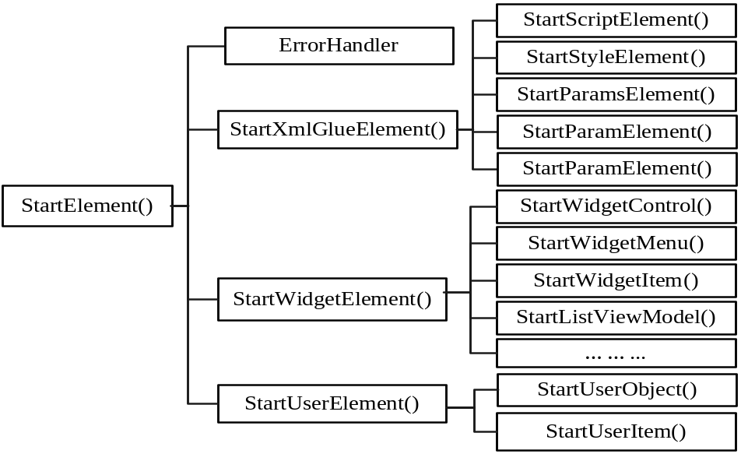图4.1 StartElement()函数调用图

4.2.3 XML解析器的实现
由于一个XmlGlue应用有两个XML文件，一个是偏好文件，一个是应用文件。两个文件的解析实现基本相同，在此仅以偏好文件的解析实现为例讲解：
ManifestContentHandler在manifest文件提供标记解析时，设置了一个枚举类ParseState，用于标识标记的解析状态。ParseState的定义如下：
typedef enum _ParseState {
PS_Unknown,
PS_Document,
PS_Widget,
PS_Author,
PS_Copyright,
PS_Description,
PS_Icons,
PS_Icon,
PS_Settings,
PS_Setting,
PS_Assembly,
PS_Module,
PS_Preferences,
PS_Group,
PS_Preference,
PS_Option,
} ParseState;
ParseState中每个枚举值代表一种解析状态，除了PS_Unknown和PS_Document外，其余每个状态对应于Manifest文件中的一种标记。SAX解析器以压栈和出栈的形式来标识文档和元素解析的开始与结束。栈顶元素代表当前所处的解析状态。每次开始一个新的元素解析处理，就将该元素对应的状态压入栈中，然后开始执行处理过程，处理完毕，做出栈操作，结束标记解析。
PS_Document用于标识文档解析的开始与结束。StartDocument()与endDocument()执行的分别是PS_Document的压栈与入栈操作。
在对各标记的具体解析处理上，CManifestContentHandler为不同元素的处理提供的函数上一节已经提及，请参考上面内容。
在遇到PS_Widget时，之所以除了author外，都是入栈动作。这是因为Icons、Settings、Assembly、Preferences都没有自己的属性，它们的存在只是标识了一个集合的存在，它的具体含义由其子标记定义。而PS_Copyright和PS_Description会在endElement()的时候执行对aboutInfo的设置动作。其他由具体属性的标记都提供了相应的处理函数，这些处理函数的具体实现见下。
描述信息
描述信息都在AboutInfo中，因此对描述性标记的解析处理只是简单地设置AboutInfo的属性，如doWithAuthorElem()：
ECode CManifestContentHandler::doWithAuthorElem(
/* [in] */ WString qName,
/* [in] */ IAttributes * pAttributes)
{
PushState(PS_Author);

WStringBuf_<MAX_SYMBOL_LEN> wsbuff;
ECode ec = pAttributes->getValueFromQName(L"name", &wsbuff);
if (FAILED(ec)) return ec;
m_pAboutInfo->SetAuthor(wsbuff);

ec = pAttributes->getValueFromQName(L"org", &wsbuff);
if (SUCCEEDED(ec)) {
m_pAboutInfo->SetCompany(wsbuff);
}

ec = pAttributes->getValueFromQName(L"href", &wsbuff);
if (SUCCEEDED(ec)) {
m_pAboutInfo->SetAuthorHref(wsbuff);
}

return NOERROR;
}
Author标记的属性有name、organization、href，doWithAuthorElem()的处理就是从StartElement()传进来的pAttributes中取出属性值，然后设置到AboutInfo中去。pAttributes保存了解析器遇到的当前元素的各个属性值。
其他的处理类似。
配置信息
配置信息的处理如下所示：
在遇到<settings>标记是，压入PS_Settings标记，然后StartElement()处理结束。SAX继续读取下一个标记，并发出<setting>标记的解析开始通知，StartElement()在此开始执行，这次，它发现当前栈顶的状态为PS_Settings，于是开始执行doWithSettingsElem()操作。doWithSettingsElem()首先压入PS_Setting状态，然后从StartElement传过来pAttributes参数中取出<setting>标记的“name”和“value”属性的值分别赋值给name和value，然后调用
m_pManifest->SetSetting(name, value);
之后<setting>标记的解析结束，PS_Setting出栈，当前栈顶的元素又变成PS_Settings，可以继续执行下一个配置信息设置的操作。如此下去直到遇到</settings>标记，结束设置。
偏好设置
如果当前状态为PS_Preferences标记，则会调用doWithPreferencesElem()函数，它的处理逻辑是：
如果当前标记为<group>，则从pAttributes中取出属性title和icon的值，然后使用下面的语句创建一个偏好组对象。
m_pPreferencesImp->NewGroup(name, title, NULL, &m_CurGroup);
如果当前标记不是<group>，也就是为<preference>，则调用doWithGroupElem()，doWithGroup()首先调用通过m_pPreferencesImp调用NewPreference()创建一个偏好对象，然后从pAttribute中取出属性值进行设置。
至此，一个偏好设置的处理就结束了。

4.3 脚本管理器

4.3.1 脚本管理器的研究
由于Widget逻辑实现所采用的脚本语言有多种，在Elastos操作系统中多采用Javascript和Lua语言，每个脚本引擎所提供API均不相同，如果要在应用中按照相同的方法来使用不同的脚本引擎，就必须对此引擎按照合适的统一接口进行封装。脚本管理器就是设计用来对多种脚本语言进行统一管理，提供统一的脚本引擎封装，负责调用具体的脚本引擎解释执行的方法。脚本管理器的设计目的是使程序员在编写应用程序时不用去管脚本框架内是如何识别所用的语言，只要按照自己的编程习惯和熟悉的脚本语言来写程序。

4.3.2 体系架构
脚本管理器被设计用来统一管理所有的脚本引擎。主要负责注册脚本引擎、注册脚本变量和加载引擎，执行脚本。首先由Widget应用程序创建脚本管理器，然后由脚本管理器来根据程序员所使用的脚本语言注册相应的脚本引擎和脚本变量。注册完成后，在脚本解释执行阶段，根据具体的脚本语言来加载不同的脚本引擎执行脚本。
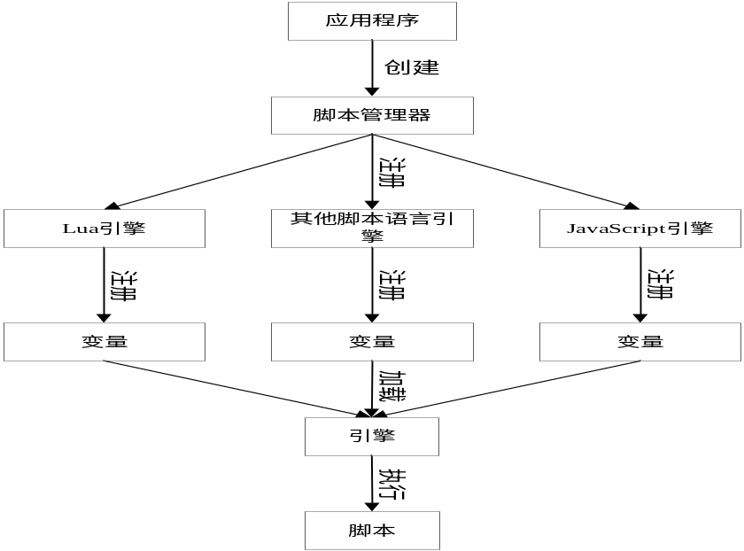
图4.2 脚本管理器体系架构图

4.3.3 脚本管理器的实现
InitScriptingManager和GetScriptingLanguage接口设计来支持脚本管理器的管理，InitScriptingManager接口作用是初始化脚本管理器，在脚本管理器上为不同的引擎进行注册，以便后期的配置操作。GetScriptingLanguage接口用于获取脚本语言。在此我们以InitScriptingManager为重点进行实现。在InitScriptingManager接口中，实现变量、脚本、脚本引擎和脚本语言的成员方法。
对变量操作的成员方法：
DeclareVariable(
[in] AString name,
[in] VARIANT value);

UndeclareVariable(
[in] AString name);

RegisterVariable(
[in] AString name,
[in] VARIANT value);

UnregisterVariable(
[in] AString name);

LookupVariable(
[in] AString name,
[out] VARIANT *value);
对脚本操作的成员方法，主要是编译和执行脚本语言：
CompileAndExecuteScript(
[in] AString language,
[in] AString script,
[in] Int32 len,
[in] AString file,
[in] Int32 line);
对脚本引擎操作的成员方法，主要是注册脚本引擎：
RegisterScriptingEngine(
[in] AString language,
[in] AString modulePath,
[in] AString classname);
对脚本语言操作的成员方法，主要判断是否是已注册的脚本语言：
IsLanguageRegistered(
[in] AString language,
[out] Boolean *registered);
一．注册脚本引擎
注册脚本引擎是管理器的职责，脚本引擎只有在注册后才可以使用。在脚本引擎结构体中我们定义language 来保存脚本引擎的名字，如 JavaScript, Lua：
char language[MAX_LANGUAGENAME_LEN];
modulePath 用来存放引擎所在的路径：
char modulePath[_MAX_PATH];
Classname用来保存引擎的类名：
char classname[MAX_CLASSNAME_LEN];
IscriptingEngine类型的指针pScriptingEngine用来指向存放脚本引擎的接口：
IScriptingEngine * pScriptingEngine;
然后我们在脚本管理器中提供了一块缓冲区（m_ScriptingTable），用来存放脚本引擎，m_ScriptingTable 的声明如下：
ScriptingItem * m_ScriptingTable;
当需要扩展新的脚本引擎时，首先要注册此脚本引擎，也就是把此脚本引擎放在上述缓冲区中，以便将来使用。注册脚本引擎时要注意以下几点：
第一，要判断参数的正确性，脚本引擎名称和脚本引擎路径不能为空
第二，其次要判断缓冲区是否已满，如果满了，要开辟更大的空间。
上述步骤完成后就可以将脚本引擎添加到脚本管理器中了。
二．注册脚本变量
XmlGlue编程模型需要在脚本中注册三个变量，Elastos，Application和Preferences，另外用户也可以在脚本中注册自定义的变量。
脚本管理器提供了一个哈希表（m_variableRegistry）用来存放脚本变量，m_variableRegistry 声明如下：
HashTable<char, struct VARIANT> m_variableRegistry
调用脚本管理器的RegisterVariable 将自定义的变量存放在哈希表中，注册变量时需要注意两点：
第一，要在每个注册过的脚本引擎中注册此变量，这样用户自定义的变量才能为每个脚本引擎所用；
第二，要保存一份自定义变量的副本，以方便使用，副本保存在一个Vector中，声明如下：
Vector<VariantItem> m_declaredVariable
其中VariantItem是一个结构体：
typedef struct _VariantItem
{
char name[MAX_VARIABLENAME_LEN];
struct VARIANT var;
_VariantItem() { name[0]='\0'; memset(&var, 0, sizeof(struct VARIANT));}
}VariantItem;
三．加载引擎执行脚本
脚本管理器提供了一个加载脚本引擎的方法，其原形如下：
loadScriptingEngine(AString language, IScriptingEngine ** pScriptingEngine)
其中language就是要加载的脚本引擎，比如JavaScript引擎，pScriptingEngine是返回的具体的脚本引擎接口。通过上述方法，我们就可以在运行时动态的确定使用是那种脚本语言，从而加载相应的脚本引擎来完成脚本的解释执行。

4.4 脚本适配层

4.4.1 脚本与构件的互操作
Widget程序的逻辑实现是由构件和脚本语言共同完成。目前绝大多数嵌入式应用开发模式仍然是采用强类型的系统编程语言（比如C和Java等）来完成对构件的组装。CAR构件也是由C/C++语言编写而成的。强类型语言的变量类型一旦被确定就不能被转化。而脚本语言属弱类型语言。弱类型语言变量的类型是由其应用上下文确定的。脚本要创建构件的对象或者调用对象的方法时，必须将弱类型的脚本变量转换成构件所需的相应类型。通常情况下，脚本引擎都会提供一系列的API接口用于转换，但只使用脚本引擎提供的API并不能完成脚本与构件的互操作。脚本和构件之间的互操作主要是脚本对构件的调用和构件对脚本的回调。脚本对构件的调用不仅要完成脚本变量弱类型向构件强类型语言的转换，同时也要完成对构件系统中的对象进行抽象。构件对脚本的回调通过反射机制来完成，反射机制通过对回调接口的支持来实现把回调函数注册给接收器并实现回调函数调用接口。XmlGlue特别设计了脚本适配层来完成参数转换，并将返回值传递给脚本引擎。
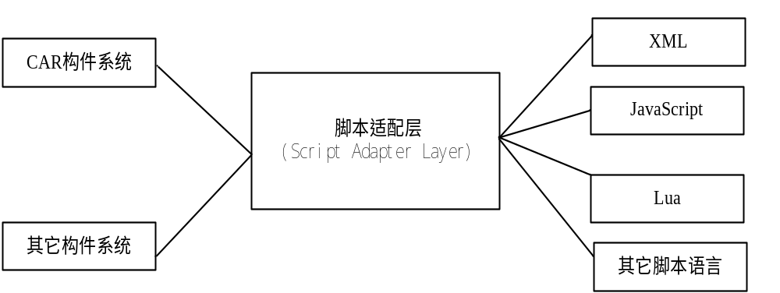
图4.3 脚本适配层

4.4.2 脚本适配层结构
脚本适配层是整个XmlGlue的核心部分，它主要负责脚本和构件的互操作，体系结构图如下：
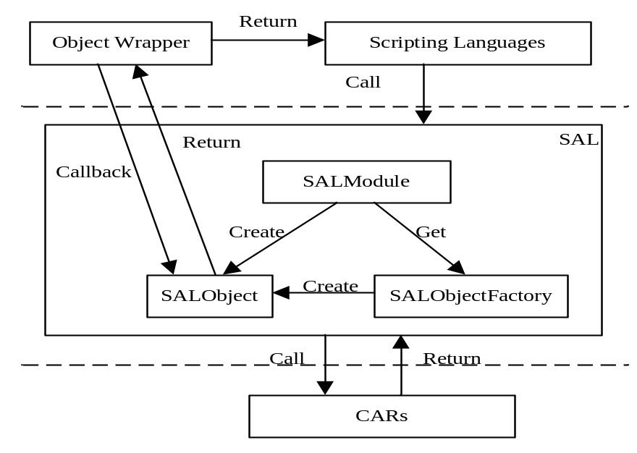
图4.4 脚本适配层体系架构图
一．脚本操作构件机制的设计
在对CAR构件系统中的对象进行抽象时，我们将这些可以在脚本中被调用的构件对象称为脚本可调用对象。由于这些脚本可调用对象处于脚本语言和CAR构件系统之间，并且XmlGlue编程模型中并不限制只有一种脚本语言，因此我们将这些对象抽象成为一个脚本适配层（Script Adapter Layer，SAL）。
在实现上，这个抽象层对于每一种脚本语言，根据该语言的扩展机制，相应的实现如下脚本对象类型，这些对象将作为脚本引擎的扩展对象类型在脚本中被使用：
- SALModule类型
此类型代表CAR构件系统中的模块。封装了构件模块的元数据接口和IModule接口。通过此对象可创建一个对具体构件实例封装的SALObject实例，也可以更具构件类名获取对相应的类厂封装的SALObjectFactory实例。
- SALObjectFactory类型
此类型代表CAR构件系统中的构件对象类厂。封装了元数据接口指针和类厂指针。通过此对象可以创建出具体的构件对象。提供此类型的目的是加快对象的创建速度，提高运行效率，避免每创建一个对象都需要经历Module->ObjectFactory->Object的创建过程。
- SALObject类型
此类型代表CAR构件系统中的构件对象。封装了构件实例的元数据接口和IObject接口。脚本语言只能通过该模块将操作请求发送给构件实例，并由其来完成对构件方法的实际调用。
以上三个类型只是抽象了对CAR构件系统中的对象类型的使用。通过以上三个扩展类型在脚本中创建CAR对象可以表示成下图：
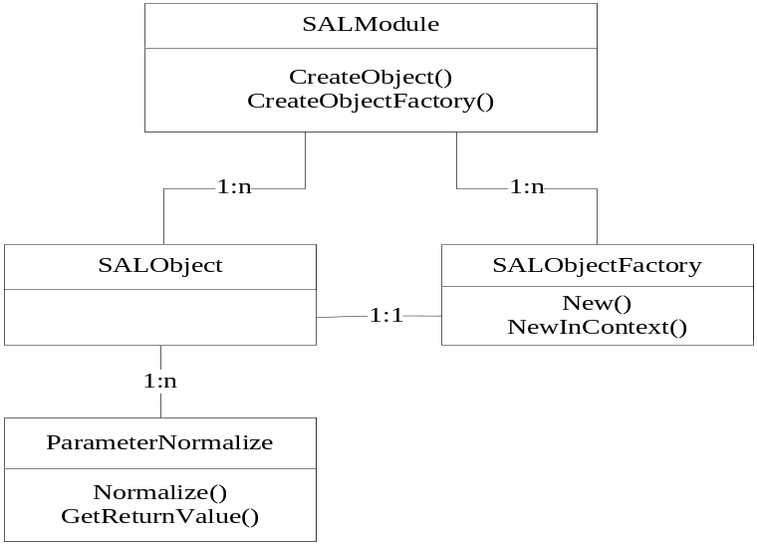
图4.5 自定义类之间的协作关系
由上图可以看出，一个SALModule 对象可以创建多个SALObject对象和多个SALObjectFactory对象，一个SALObjctFactory只能创建一个SALObject对象，一个SALObject对象可以对应多个ParameterNormalize对象，实际上，每次对SALObject对象发起一个对构件方法的调用时，就有一个ParameterNormalizer与这个调用相关联，随着调用的产生而产生，调用的结束而结束。ParameterNormalizer对象的Normalize方法完成将脚本语言的弱类型参数向构件编写语言的强类型参数的转换过程，GetReturnValue方法则返回所有out类型的参数给脚本引擎。
脚本调用构件需要解决的第二个问题就是如何将脚本的弱类型参数转换为构件的强类型参数。为此我们提供了一个参数正规化方法，即上图中的ParameterNormalizer，参数的转化需要经历以下步骤：
第一步：脚本引擎中获取到对脚本对象方法发起调用时所传递的脚本弱类型参数序列。这一步一般由脚本引擎负责来完成。
第二步：利用反射机制获得方法的参数类型，在下面的Reflection机制设计与实现中会详细说明，这里就不再赘述。
第三步：调用脚本引擎的接口将参数转化为所需的类型，放在ArgumentList中，这一步由脚本引擎负责完成。
第四步：由构件系统的相应机制，比如Reflection机制，将准备好的参数序列压入机器堆栈，完成方法调用前的实际参数的准备过程。
二．构件操作脚本机制的设计
对一般的构件来说，客户与构件之间的通信过程是单向的，客户创建构件对象，然后客户调用对象所提供的接口函数，客户总是主动的，而构件对象则处于被动状态，我们称这种通信接口为入接口。而对于一个全面的交互过程来说，这样的单向通信往往不能满足实际的需要，有时候构件对象也要主动与客户进行通信，因此，与入接口相对应，构件也可以提供出接口与客户进行通信。
在CAR构件技术里，我们把出接口称为回调接口(callback interface，在CAR文件里是用callback属性来标志一个接口是否为回调接口)。如果一个CAR构件对象支持一个或多个回调接口，这样的对象称为可连接对象（或可连接构件）（connectable object）。回调接口中每个成员函数代表一个事件（event）。当特定事情发生时，如定时消息或用户鼠标操作发生时，构件对象产生一个事件，客户程序可以处理这些事件。构件对象中回调接口并不由构件对象实现，而是由客户端的接收器实现。接收器也是构件对象，它除了实现回调接口外，还负责与可连接对象进行通信。当接收器与可连接对象建立连接后，客户程序可将自己实现的事件处理函数注册，把函数指针告诉构件对象，构件对象在条件成熟时激发事件，回调事件处理函数。
Microsoft提供的可连接对象技术可实现构件对客户的调用,但该技术需要用户去实现客户程序与构件对象的连接、事件的激发、接收器的编写等。而且只能以接口为单位注册，即不能为接口中每个成员方法分别注册。在CAR的回调机制中，客户程序可以单独注册回调接口的某一个事件处理函数，大大简化了编程。客户程序、接收器和可连接对象之间的关系可以以图表示：
注册回调接口的事件方法
接收器对象（实现了可连接对象所有的回调接口）

客户与可连接对象的通信程序

客户进程
回调接口
客户端将接收器实现的回调接口指针传给可连接对象
可连接对象
触发事件
可连接对象调用接收器实现的回调接口方法
图4.6 回调机制模型
从上图可以看出，在XmlGlue中XML和脚本程序即相当于客户端程序，只要解决了如何将脚本语言编写的方法作为回调接口的事件方法注册给接收器对象，并能够通过接收器调用到所注册的脚本方法，那么就解决了构件回调脚本的问题。
反射机制也提供了对回调的支持，主要有四个接口：
表4-2 回调接口
接口名 | 描述
ICallbackMethodInfo | 回调接口中的方法信息
IDelegateProxy | 回调代理接口
ICallbackInvocation | 回调函数调用接口
ICallbackArgumentList | 回调函数参数列表
反射机制已经有了对回调接口的支持，那我们最重要的是做两件事情，第一是把回调函数注册给接收器，第二是实现回调函数调用接口（ICallbackInvocation）即可。
回调函数注册给接收器比较简单，下面我们重点看一下如何实现回调函数的调用接口。
第一步要把回调函数的强类型参数传进ICallbackInvocation（ICallbackArgumentList作为参数传入）；
第二步利用反射机制取出每个参数；
第三步利用脚本引擎的接口将强类型转换成脚本所需的弱类型；
第四步：调用回调方法。
三．脚本语言与构件互操作流程
根据上图4.4，我们简单描述脚本与构件的互操作流程。首先由脚本发起调用，然后SAL通过SALModule或SALObjectFactory获取相应的构件模块并创建脚本所请求的构件实例，封装成SALObject。SALObject进行脚本弱类型参数向构件强类型参数的转换并向实际的构件实例发起调用请求，构件实例的方法运行结束后返回SAL,SALObject调用Script Adapter将返回值进行相应的封装，提供给脚本语言；脚本语言通过Script Adapter获取返回值，完成调用。

4.4.3 脚本适配层的实现
IScriptingEngine是抽象出来的一个脚本公用接口，每个脚本引擎必须实现这个接口才能用于XmlGlue中。IScriptingEngine 的成员方法如下所示：
interface IScriptingEngine
{
DeclareVariable([in] AString name, [in] VARIANT value);
UndeclareVariable([in] AString name);
CompileScript([in] AString script, [in] Int32 len, [in] AString file,
[in] Int32 line, [out] ScriptCode *code);
CompileFunction( [in] AStringArray argNames,
[in] AString script, [in] Int32 len,
[in] AString file, [in] Int32 line,
[out] ScriptFunction *function);
CompileFile([in] AString file, [out] ScriptCode *code);
Execute([in] ScriptCode code);
Evaluate([in] ScriptCode code, [out] VARIANT *result);
CompileAndExecuteScript([in] AString script, [in] Int32 len,
[in] AString file, [in] Int32 line);
CompileAndExecuteFile([in] AString file);
EvaluateScript([in] AString expr,[in] Int32 len,[in] AString file,
[in] Int32 line, [out] VARIANT *result);
DestroyScript( [in] ScriptCode code);
DestroyFunction([in] ScriptFunction function);
Shutdown();
}
CompileScript、CompileFunciton和CompileFile方法的功能是将文本形式的脚本代码编译成字节码，并返回字节码给调用者。ExecuteScript方法将字节码交给脚本引擎执行。DeclareVariable, UndeclareVariable 用于注册和注销变量，具体的引擎都会实现这些方法，当脚本管理器调用这些方法时，就调用到具体的脚本引擎来执行相应的功能。
脚本与构件的互操作首先要完成的是，脚本对构件的调用，要完成脚本对构件的调用必须要将脚本的弱类型参数转化成构件方法所需的强类型参数，这节我们将详细介绍XmlGlue的脚本框架中是如何转换参数的。
XmlGlue提供了一个参数正规化方法，即IParameterNormalizer，这个接口提供了两个重要的方法Normalize和GetReturnValue。Normalize用来把脚本参数转化成构件方法所需的强类型参数，GetReturnValue用来把构件方法的返回值转化为脚本可以识别的类型。
另外， XmlGlue需要在脚本中注册三个全局对象，分别是Elastos、Preference和Application下面详细介绍下这三个全局对象的作用：
一．Elastos：此对象用来加载构件，创建上面提到的Module类，并提供了一系列的公用接口，如：
GetMachineTime()：获取机器时间
SetMachineTime()：设置机器时间
GetLocalTime()：获取本地时间
GetElapsedTime()：获取消逝的时间
GetGlobalMemorySizes()：获取可用内存
GetPlatformInfo() ：获取平台信息
Using()：加载构件，创建Module类
二．Preferences：此对象是XmlGlue应用程序的“偏好”对象，提供应用程序的相关信息，并可以根据自己的喜好设置不同的风格。
三．Application：此对象是XmlGlue应用对象，相当于XmlGlue应用程序的运行环境，负责启动关闭应用，初始化脚本引擎，获取About文件信息和“偏好”设置信息等。
下面我们通过一个具体的例子来看一下脚本引擎如何完成脚本创建CAR构件对象的过程：
local elagdi = Elastos.Using("elagdi.dll");
image = elagdi.image.CreateObject();
image:LoadFromFilee();
上面的代码是一个JavaScript代码片断，由此可见要调用一个图形构件的方法要经过以下几步：
第一步：首先用Elastos的Using方法加载构件，创建一个Module类对象（elagdi）。
第二步：用第一步创建的Module类对象，即elagdi创建一个Object类（image）。
第三步：调用Object类（image）类的成员方法
Reflection机制最重要的功能之一便是要求能够对方法动态的在运行时进行调用。换句话说，程序能够在运行时而不是编译时创建一个对象，并通过某种方式间接调用而不是直接调用对象的方法。这样使得程序和所使用的对象间不存在编译时期的依赖关系，能够根据运行时的需要决定是否使用对象。

4.5 反射机制

4.5.1 反射机制概述
反射的概念是由Smith在1982年首次提出的，主要是指程序可以访问、检测和修改它本身状态或行为的一种能力。这一概念的提出很快引发了计算机科学领域关于应用反射性的研究。它首先被程序语言的设计领域所采用,并在Lisp和面向对象方面取得了成绩。其中LEAD/LEAD++ 、OpenC++ 、MetaXa和OpenJava等就是基于反射机制的语言。最近，反射机制也被应用到了视窗系统、操作系统和文件系统中。
反射本身并不是一个新概念，它可能会使我们联想到光学中的反射概念，尽管计算机科学赋予了反射概念新的含义，但是，从现象上来说，它们确实有某些相通之处，这些有助于我们的理解。在计算机科学领域，反射是指一类应用，它们能够自描述和自控制。也就是说，这类应用通过采用某种机制来实现对自己行为的描述（self-representation）和监测（examination），并能根据自身行为的状态和结果，调整或修改应用所描述行为的状态和相关的语义。可以看出，同一般的反射概念相比，计算机科学领域的反射不单单指反射本身，还包括对反射结果所采取的措施。所有采用反射机制的系统（即反射系统）都希望使系统的实现更开放。可以说，实现了反射机制的系统都具有开放性，但具有开放性的系统并不一定采用了反射机制，开放性是反射系统的必要条件。一般来说，反射系统除了满足开放性条件外还必须满足原因连接（Causally-connected）。所谓原因连接是指对反射系统自描述的改变能够立即反映到系统底层的实际状态和行为上的情况，反之亦然。开放性和原因连接是反射系统的两大基本要素。
Java中，反射是一种强大的工具。它使您能够创建灵活的代码，这些代码可以在运行时装配，无需在组件之间进行源代码链接。反射允许我们在编写与执行时，使我们的程序代码能够接入装载到JVM中的类的内部信息，而不是源代码中选定的类协作的代码。这使反射成为构建灵活的应用的主要工具。但需注意的是：如果使用不当，反射的成本很高。
Java 语言反射提供一种动态链接程序组件的多功能方法。它允许程序创建和控制任何类的对象(根据安全性限制)，无需提前硬编码目标类。这些特性使得反射特别适用于创建以非常普通的方式与对象协作的库。例如，反射经常在持续存储对象为数据库、XML或其它外部格式的框架中使用。Java reflection 非常有用，它使类和数据结构能按名称动态检索相关信息，并允许在运行着的程序中操作这些信息。Java 的这一特性非常强大，并且是其它一些常用语言，如 C、C++、Fortran 或者 Pascal 等都不具备的。
但反射有两个缺点。第一个是性能问题。用于字段和方法接入时反射要远慢于直接代码。性能问题的程度取决于程序中是如何使用反射的。如果它作为程序运行中相对很少涉及的部分，缓慢的性能将不会是一个问题。即使测试中最坏情况下的计时图显示的反射操作只耗用几微秒。仅反射在性能关键的应用的核心逻辑中使用时性能问题才变得至关重要。
许多应用中更严重的一个缺点是使用反射会模糊程序内部实际要发生的事情。程序人员希望在源代码中看到程序的逻辑，反射等绕过了源代码的技术会带来维护问题。反射代码比相应的直接代码更复杂，正如性能比较的代码实例中看到的一样。解决这些问题的最佳方案是保守地使用反射——仅在它可以真正增加灵活性的地方——记录其在目标类中的使用。
Elastos的反射机制是在CAR 构件元数据基础上设计的一套API 接口，通过这套API接口，我们就可以在运行时动态获得每一个类型（包括类、结构、委托、接口和枚举等）的成员，包括方法、属性、事件，以及构造函数等。还可以获得每个成员的名称、限定符和参数的类型等，从而可以动态的创建类的对象。

4.5.2 反射机制的设计
首先我们看一下反射机制的体系结构设计图，这一体系结构对外提供一系列的API接口来获得CAR 构件的元数据，如下图：

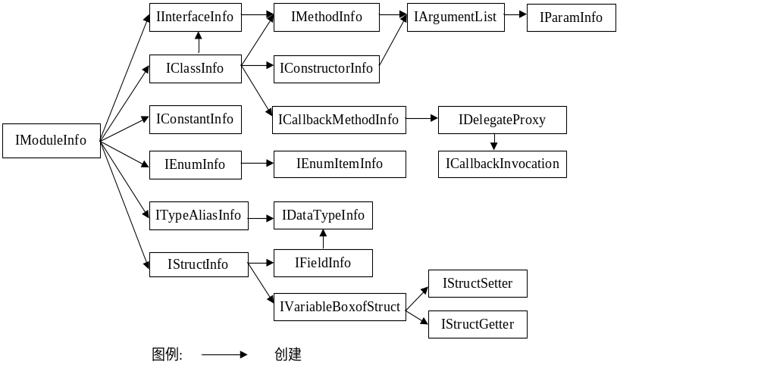 图4.7 Reflection机制的体系结构

下面对这些接口进行详细说明：
- IModuleInfo —— 模块信息接口，提供了一组对模块进行操作的方法
- IInterfaceInfo —— 接口信息接口，提供了一组对模块中定义的接口进行操作的方法
- IClassInfo —— 构件类信息接口，提供了一组对模块中定义的构件类进行操作的方法
- IStructInfo —— 结构体信息接口，提供了一组对模块中定义的结构体进行操作的方法
- IFieldInfo —— 结构体成员信息接口，提供了一组对结构体中的某个成员进行操作的方法
- IVariableBoxOfStruct—— 创建struct的接口，由IStructInfo创建出来并与之绑定，通过此接口的方法为结构对象的成员赋值，并最终获取创建出来的结构对象指针
- IStructSetter —— 设置Struct字段的接口，提供了一组设置Struct字段的方法
- IStructGetter —— 获取Struct字段的接口，提供了一组获取Struct字段的方法
- IEnumInfo —— 枚举类信息接口，提供了一组对模块中定义的枚举类进行操作的方法
- IEnumItemInfo —— 枚举类元素信息接口，提供了一组对枚举类中的某个元素进行操作的方法
- IConstantInfo —— 常量类信息接口，常量类是在CAR文件中用const定义的新的数据类型，此接口提供了一组对常量类进行操作的方法
- ITypeAliasInfo —— 别名类信息接口，别名类是在CAR文件中用typedef定义的新的数据类型，此接口提供了一组对别名类进行操作的方法
- IMethodInfo —— 方法信息接口，提供了一组对接口中定义的某个方法进行操作的方法
- ICallbackMethodInfo —— 回调函数接口，提供了一组对回调函数进行操作的方法
- ICallbackInvocation —— 回调函数调用接口，提供了一个调用回调函数的方法
- IDelegateProxy —— 委托代理接口，提供了一组对回调代理进行操作的方法
- IArgumentList —— 参数列表信息接口，提供了一组设置参数值的方法
- IParamInfo —— 参数信息接口，提供了一组对接口方法中某个参数进行操作的方法
- IDataTypeInfo —— 数据类型信息接口，提供了一组对CAR数据类型进行操作的方法
- IConstructorInfo —— 构造函数信息接口，提供了一组构造对象的方法
另外Elastos Reflection 机制还提供了以下API来方便用户获得构件信息：
- IModuleInfo::Acquire —— 从文件的模块名获得IModuleInfo
- IModuleInfo::Query —— 从构件对象指针中获得IModuleInfo
- IClassInfo::Query —— 从构件对象指针中获得IClassInfo
- IInterfaceInfo::Query —— 从构件对象指针中获得IInterfaceInfo

4.5.3 反射机制的实现
下面我们重点介绍一下完成动态调用所需的两个最重要的接口实现，IArgumentList和IMethodInfo，这两个接口提供了一系列的方法共同完成动态方法调用这一过程。
interface IArgumentList
{
GetFunctionInfo( [out] IFunctionInfo **functionInfo);
SetInputArgumentOfInt32([in] Int32 index,[in] Int32 value);
SetInputArgumentOfByte([in] Int32 index,[in] Byte value);
SetInputArgumentOfFloat([in] Int32 index, [in] Float value);
SetInputArgumentOfDouble([in] Int32 index, [in] Double value);
SetInputArgumentOfAChar([in] Int32 index, [in] AChar value);
SetInputArgumentOfWChar([in] Int32 index, [in] WChar value);
SetInputArgumentOfAString([in] Int32 index, [in] AString value);
SetInputArgumentOfStructPtr([in] Int32 index, [in] PVoid value);
SetInputArgumentOfObjectPtr([in] Int32 index, [in] PObject value);
……
SetOutputArgumentOfInt16Ptr([in] Int32 index, [out] Int16 *value);
SetOutputArgumentOfInt32Ptr([in] Int32 index, [out] Int32 *value);
SetOutputArgumentOfInt64Ptr([in] Int32 index, [out] Int64 *value);
SetOutputArgumentOfBytePtr([in] Int32 index, [out] Byte *value);
SetOutputArgumentOfFloatPtr([in] Int32 index, [out] Float *value);
SetOutputArgumentOfCarArrayPtr([in] Int32 index, [out] PCarQuintet *value);
SetOutputArgumentOfStructPtr([in] Int32 index, [out] PVoid value);
SetOutputArgumentOfStructPtrPtr([in] Int32 index, [out] PVoid *value);
SetOutputArgumentOfObjectPtrPtr([in] Int32 index, [out] PObject *value);
}
interface IMethodInfo : IFunctionInfo {
CreateArgumentList([out] IArgumentList **argumentList);
Invoke([in] PObject target,[in] IArgumentList *argumentList);
}
IArgumentList的接口方法是用来保存参数，IMethodInfo接口中的Invoke负责调用函数，IArgumentList做为参数传进去，由此可见，动态调用机制主要由以下几个步骤组成：
第一步：通过构件名取得模块信息IModuleInfo
第二步：通过模块信息取得类信息IClassInfo
第三步：通过类信息取得创建类对象
第四步：通过类信息获得方法信息IMethodInfo
第五步：通过方法信息创建参数列表IArgumentList
第六步：调用IArgumentList的方法，如SetInputArgumentOfInt16将参数压栈
第七步：调用IMethodInfo的Invoke方法，将第一步创建的IArgumentList作为参数传进去
第八步：通过Invoke 的返回值判断函数调用是否成功
下面我们通过一个具体的例子来对CAR 的Reflection机制进行说明。一个CAR构件是声明如下：
// hello.car
module
{
interface IHello {
Hello(
[in] WString inStr,
[out] WStringBuf_<> outStrBuf);
}
class CHello {
interface IHello;
}
}
采用Reflection 机制，通过如下代码即可在运行时操作上面这个构件。
int __cdecl main(int argc, char* argv[])
{
IModuleInfo* pModule = NULL;
IClassInfo * pClassInfo = NULL;
IMethodInfo * pMethodInfo = NULL；
IObject *pObject = NULL;
IArgumentList *pArgumentList = NULL;

// 获取要使用的构件的模块信息
ECode ec = CModuleInfo::Acquire(L“hello.dll”, &pModule);
if (FAILED(ec)) {
printf("*ERROR* Can not load hello.dll.\n");
return 1;
}
// 通过名字获取模块中的CAR构件类信息
ec = pModule -> GetClassInfo (“CHello”, & pClassInfo);
if (FAILED(ec)) {
goto error;
}
// 通过类信息创建出类实例
ec = pClassInfo-> CreateObjectInContext(CTX_SAME_DOMAIN, & pObject);
if (FAILED(ec)) {
goto error;
}
//通过类信息获取方法信息
ec = pClassInfo->GetMethodInfo(“Hello”, &pMethodInfo);
if(FAILED(ec)) {
goto error;
}
// 通过方法信息创建参数列表接口
ec =pMethodInfo-> CreateArgumentList(& pArgumentList);
if (FAILED(ec)) {
goto error;
}
else {
// in参数压栈
ec = pArgumentList->SetInputArgumentofWString(0, L“Hello”);
if(FAILED(ec)) {
goto error;
}
//out 参数压栈
AStringBuf_<32> esbBuf;
ec = pArgumentList->SetOutputArgumentofWStringBuf(1, &esbBuf);
if(FAILED(ec)) {
goto error;
}
//调用Hello 方法
ec = pMethodInfo->Invoke(pObject, pArgumentList);
if(FAILED(ec)) {
goto error;
}
}
error:
// 释放内存
if (pModule)
pModule->Release();
if (pClassInfo)
pClassInfo->Release();
if (pMethodInfo)
pMethodInfo->Release();
if (pObject)
pObject->Release();
if (pArgumentList)
pArgumentList->Release();
return ec;
}
有以上代码可以看出，我们在程序中并没有创建CHello的任何对象，而是在运行期间通过Reflection机制提供的统一界面进行计算，最后完成了对方法的调用。
下面我们看一下Invoke 函数如何完成函数的调用：
int invoke(void* pFunc, int *pParam, int nSize)
{
__asm {
push ebp
mov ebp, esp

mov ecx, nSize
mov eax, pParam
add eax, ecx
sub eax, 4
push_param:
//参数全部入栈则跳转到函数调用
test ecx, ecx
jz do_call
//从缓冲区中读取参数并压栈
mov edx, dword ptr [eax]
push edx
sub eax, 4
sub ecx, 4
jmp push_param
do_call:
mov ecx, pFunc
call ecx

mov esp, ebp
pop ebp
ret
}
}
参数说明：
pFunc：调用函数的指针
pParam：参数指针,this指针已经包含在此缓冲区内
nSize：参数所占的空间大小
在为待调用函数准备参数的过程中，考虑到容错性，SetInputArgumentofXXX等方法将参数拷贝到一个缓冲区，同时根据元数据描述的方法的参数信息来判断SetInputArgumentofXXX方法所压入的参数类型是否符合要求。如果发生错误，即可抛弃该缓冲区并向用户报错。
当参数准备完毕以后，Invoke方法完成对所绑定方法的调用。其具体过程如下所述：
一．通过方法的元数据计算得出方法是对象所实现的第几个接口中的第几个方法，依此便可计算得出方法在对象的虚函数表中的实际偏移值（实际实现过程中还需要考虑所有接口的父接口中有4个虚函数方法，因此偏移值应该多偏移4项）。
二．采用汇编语言，将参数缓冲区内的数据拷贝到函数调用栈上。由于是调用C++对象方法，还需要把对象实例的指针作为this指针压入栈顶（实际实现过程中需要根据程序运行的硬件平台和编译器的差别（比如x86或ARM，GCC或VC），采用相应的汇编语言形式实现上面的功能）。
三．根据第一步计算得出的偏移值，以及对象实例的地址值，计算得出虚表中的该方法地址，利用汇编语言中的call指令，对该方法发起调用。
对于方法的返回值，由于最终采用汇编实现方法的调用，则Invoke方法可以直接将EAX寄存器的值作为被调用方法的返回值传递给用户。而对于方法参数中拥有out类型的参数来讲，在调用PushXXX方法准备参数时，应该为这些参数分配动态空间，而不能采用栈上空间，这样才能够保证out类型的参数在方法调用结束后有期望的返回值。

4.6 错误管理器

4.6.1 错误管理器的设计
在CAR构件技术中，我们Ecode返回值来判断对接口方法调用是否成功，返回NOERROR表示调用成功，否则返回相应的错误代码。
各脚本语言对方法调用成功与否的判断方法各不相同：
1．Javascript里的做法是在Javascript脚本文件中对有可能发生错误的地方采用try…catch语句进行保护和侦测，在对Javascript进行扩展的C代码中通过返回错误代码向引擎通知错误并调用相应的处理函数；
2．Lua中则是需要对要进行错误保护的代码调用pcall函数或者在C语言里调用lua_pcall函数。
在实现XmlGlue技术的时候，要让不同的脚本语言在调用CAR构件方法的时候都能够正确的处理错误，把CAR构件的错误相应的转换成符合脚本语言对错误的处理要求的错误，有必要对这不同的情况进行抽象，加以一个统一的界面，我们称之为错误翻译器。

4.6.2 错误管理器的实现
在XmlGlue技术中，IErrorInterpreter接口定义了各个脚本引擎都应该采用的错误处理方法，其接口定义如下：
interface IErrorInterpreter
{
ReportError(void *pArg);
}
ReportError方法接受一个void*类型的pArg参数，具体ReportError如何对pArg参数进行解释，则由具体脚本语言对应的实现去完成。
Javascript和Lua分处于两个不同的构件dll中，而在实现错误翻译器的过程中有一部分代码可以共享，为了避免放置两份重复的实现在这两个dll中，特实现一些公用的方法并作为导出函数在xmlglue.dll中导出。比如：
AString ECode2String(ECode ec)
将CAR构件方法返回的ECode值翻译成对应的文本解释。返回NULL表示不存在给定的ECode值。
根据IErrorInterpreter接口，在Javascript和Lua引擎中相应实现对应的CJSErrorInterpreter和CLuaErrorInterpreter构件类，调用ECode2String方法获取错误文本，并依据自身脚本引擎的要求完成对CAR构件错误的处理。

第五章 基于XmlGlue编程模型的Widget研究与实现
根据XmlGlue编程模型，我们对Widget进行研究设计和实现。由于XmlGlue编程模型采用MVC架构，因此在此模型基础上的Widget设计充分体现了表现层和逻辑层分开设计的精髓。

5.1 XmlGlue中的XML编程
Widget表现层用XML标记语言实现，供用户浏览和做相应的交互，这部分并没有真正的处理发生，它只是以界面形式输出参数并允许用户操纵数据。XmlGlue编程模型中视图部分是由一个个标签组成的，每个标签对应一组属性和方法，这些标签可供Widget使用。XML语言通过对标签的引用和属性的设置完成用户界面即视图部分的实现。
这些标签都对应一个具体的构件类，在构件类中实现了所有基于标签的属性和方法。各个标签所对应的构件类封装在构件中，使用时，通过模块名（名域的实体化）指定具体的构件。XmlGlue本身提供了各类常用的标签支持，开发人员可以使用系统提供的标签，也可以运用CAR技术书写自己的标签以满足特殊的需要，这样相对而言就比较灵活。

5.1.1 标签层次模型
XmlGlue中XML编程支持的标签包括图形系统提供的标签控件和非图形系统提供的系统标签，其层次结构见图5.1。
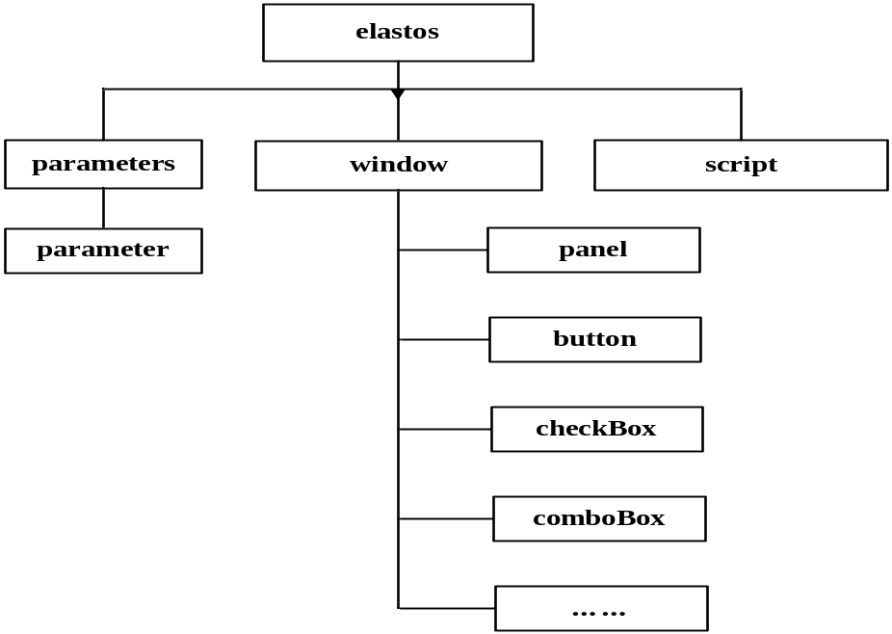
图5.1 标签三层模型图
图5.1展示了三层模型图及大部分图形控件，实际上XmlGlue中XML编程支持的标签还有很多。下面将详细阐明这些标签。

5.1.2 标签控件
一．图形系统标签
图形系统标签集中在 "elactrl.dll" 模块中，其中包含了完成一般用户界面所需的各类控件。
表5.1 图形系统控件表
控件名 | 说明
Button | 命令按钮
Checkbox | 复选框
Radiobutton | 互斥选框
Imagebutton | 图片按钮
Label | 标记
Panel | 面板
comboBox | 组合框
listBox | 列表框
Text | 文本框
Picture | 图片框
Eashboard | 图片板
Wlider | 滚动条
progressBar | 进度条
tabSheet | 页表
tabSheets | 页表
Wpinner | 控制器（可设置计时的间隔）
timeSpinner | 计时器
dateSpinner | 日计时器
Window | 窗口
listView | 列表视图
其中window和panel是图形控件的顶层对象，可视为其他图形控件的容器，也可作为其自身控件的容器，如一个panel可包括几个子元素对象panel。类似window和panel这样的控件还有picture、tabSheet等。每个标记都有自己的属性和用户事件。Widget在使用这些标签时，可以直接使用上述所列的控件名作为标记名，设置好属性即可创建控件对象。如：
<window x:id="mainwindow" left="0" top="0" width="240" height="320" >
….
</window>
该语句创建了一个窗口对象，其id为maniwindow，left、top、width和height等属性用于设置此窗口对象的位置和大小。id是每个XML文件中各标记的唯一标识号，代表一个对象，脚本对该对象的操作是通过id指定对象，调用相关方法完成的。
实际上XmlGlue中XML编程支持的控件中还有一些与其他控件组合使用的控件。组合控件中的某些标签控件也可以做为其他相关标签的容器指示这些标签。在图形系统中的组合控件有：
- tabSheet(选项卡):与tabSheets组合使用,tabSheets可视为此标签控件的容器。
- menuItem(菜单项):与contextMenu(快捷菜单)、menu(弹出式菜单)组合使用。此时contextMenu、menu可视为item的容器。
- column(条目栏):与model(模板),listView(列表视图)组合使用。此时listView可视为这二者的容器。
- data(数据集):与listView组合使用，可进行数据集的绑定。此时listView可视为data的容器。
- item(列表项):与comboBox、listBox、listView组合使用，做为其中的列表项。此时comboBox、listBox、listView可视为此标签的容器。
- prop(属性项):与listView组合使用，为listView添加属性。
二．非图形系统标签
表5.2 非图形系统标签
标签名 | 描述
script | 脚本语言标识
style | 支持CSS样式表
elastos | 根元素，可以包含任何元素
parameter | 指定当前xml文件可以接受的参数。
Widget | manifest文件的根元素
其中<script>使用时可以设置language和src属性，其中language指定了脚本语言的种类，src指定了外部脚本文件的位置。
三．扩展标签
在Widget应用程序中，标记对应于构件类，构件类封装在构件中，以dll的形式给出。使用扩展标记时，首先利用名字空间指定构件类所在的模块，然后通过名字空间引用标记，定义标记时，标记名与构件类的名字保持一致，属性名与构件类的构造函数的参数名保持一致。
四．其他相关信息设置标签
1．About信息
关于应用的功能描述、版本等信息，我们称之为About信息，XmlGlue支持的About信息提供了以下几个标记：
表5.3 “关于”信息标记列表
标记名 | 说明
Author | 作者
Copyright | 版权
Description | 应用程序的文字描述
Icons | 图标信息，由多个子标记<icon>组成
Assembly | 模块组装信息，由多个子标记<module>组成
定义时，根据自己实现的Widget的功能、版本对manifest中相应的信息进行替换即可。关于图标信息，Widget的图标放在image文件夹下，使用时先将图标存放到image文件夹，然后修改<icons>下对应的子标记<icon>的文字描述即可。<assembly>标记定义了应用加载时需要加载的模块，使用时在<module>子标记中修改模块名和版本属性即可。
2．Settings信息
manifest中的配置标记为<settings>，由多个<setting>子标记组成，每个<setting>描述了一个具体的属性。具体有：
表5.4 配置信息标记列表
属性名 | 含义
Debug | 值可为”on”或者”off”，设置为”on”，则处于调试状态，运行Widget时调试窗口会显示
movingSupport | 值为”true”或者”false”，为ture，则表示支持应用程序的移动
rememberWindowPosition | 值为”true”或者”false”，为ture，则表示需要记住窗口位置
defaultScriptLanguage | 值可为”lua”和”javascript”，表示默认的脚本语言
Singleinstance | 值为”true”或者”false”，为ture，则表示该应用是Singleton实例
使用时根据各属性的含义设置值即可。
3．Preference信息
Preference设置用于支持用户对应用的字体、颜色等应用的显示方法进行设置。Preference设置信息包含在<preferences>.标记内， <preferences>标记由<preference>和<group>组成，<group>是由一组相关的<preference>组成。每个<preference>描述了一个具体的偏好，XmlGlue支持的可设置偏好包括：
- Title ----- 主题名称
- fronts ----- 字体偏好组，包含字体的大小、颜色和字体
- personalization ----- 个性化风格。可选风格为：theme、default、silver、olive、classic
- useBackground ----- 布尔型，选择是否使用背景图片
- backgroundImage ----- 当useBackground为true时，可利用该标记指定背景图片

5.2 XmlGlue中的脚本编程
XmlGlue中嵌入脚本的目的是处理用户与界面视图的交互，即完成XML和脚本语言与CAR构件系统之间的交互机制（包括XML和脚本对CAR构件的正向的调用以及CAR构件系统的反向事件回调）以及错误的处理。而交互的内在实现，是通过CAR中的回调机制，因此，XmlGlue中的脚本编程主要就是利用所有 CAR构件和其他的方法，围绕回调机制来实现用户与界面的交互。

5.2.1 脚本中的CAR构件及使用
一．脚本中的CAR构件类型
在脚本中，任何CAR构件，我们都可以拿来使用，无论是本地机还是远程机上的，只要知道它的位置即可。对于所有的构件，我们可以将它分为四类：
- 标签控件构件：WidCtrls. 标签构件:WidCtrls的模块名为"WidCtrls.dll"。此模块中不仅提供了各个标签的图形界面，而且还有基于各个标签的方法，通过这些方法，可以支持用户的界面交互。
- 绘图构件：ElGrafix。图形构件:ElGrafix的模块名为"ElGrafix.dll"。在此模块中，包含画布类（CCanvas)及其接口（ICanvas）、(IBitmapBuf)、图片类（CImage)及其接口(IImage）、(IBitmapBuf)、字体类（CFont)及其接口（IFont），填充模式类（CPattern)及其接口（IPattern），图片变换接口（ITransform),可以使用它们中的方法进行绘图操作，图片操作，设置字体，图像填充,图片变换等。
- Elastos的其他系统构件。Elastos还提供其他大量的构件，可以进行数据库、内存等的操作，开发人员也可以调用它们以满足自己的开发。
- 用户自定义的CAR构件。只要知道它的位置，就可以拿来使用，利用这些构件，可以更好的满足用户具体开发过程中的需求。
二．CAR构件在脚本中的使用
CAR构件在脚本中的使用需分两种情况对待，对于在XML里面通过标签控件构件：WidCtrls提供的标签而标明的控件对象，通过对象名可以直接调用；而对于非标签控件构件，如图形构件:ElGrafix，用户自定义的CAR构件等，首先是加载构件映像模块，然后实例化构件中的构件类，再用构件对象就可以调用其中的方法进行使用。
这里只分析非标签控件构件的使用。
- 非标签控件构件映像模块的加载
构件映像模块的加载，是通过XmlGlue提供的全局对象Elastos 调用其方法来实现。
全局对象Elastos中的三个方法：LoadModule、Using、Import，它们只是名字不同而已，其作用都是一样，用来加载构件映像模块，参数也相同，就是被加载的构件的模块名。
在Lua中，以加载绘图构件:ElGrafix为例，其格式如下：
ElGrafix = Elastos. Using（"ElGrafix.dll "）
其中ElGrafix是加载的构件映像的名字，Using还可以换成LoadModule或者Import,最后作用都是一样，因为它们的处理函数都是一样的。“ElGrafix.dll”是模块名，如果构件在远程计算机上，只要放入这个构件的URL即可。
- 非标签控件构件类的实例化
所谓构件类，是指在CAR构件中定义的类（class)。实例化构件类，就是用加载的构件映像，调用XmlGlue中的方法CreateObject来实现。在Lua中，以实例化图形构件ElGrafix中的图片类（CImage）为例，如果已加载了绘图构件：WidCtrls的模块"WidCtrls.dll"，且在脚本中将其命名为ElGrafix其格式可以有一下两种，但结果都是一样：
image=ElGrafix.CImage.CreateObject（{filePath = Application:GetResource("images/puzzle4x4.png")},
{format = 4})）;
image=ElGrafix.image.CreateObject（{filePath = Application:GetResource("images/puzzle4x4.png")},
{format = 4})）;
其中，表达式右边的image是实例化的对象的名字。参数filePath用于指定图片资源的位置,它是通过调用全局对象Application的GetResource方法来实现的。参数format用于指定图片格式,其数值类型为枚举类型,此处为4，即png格式。
当实例化构件类后，就可以使用相应类的成员方法了。如上面的例子，用实例化的对象的名字：image就可以调用图片类（CImage）中的方法。
这里需要注意的是，对于具体的构件类，其实例化方法CreateObject用到的参数与该构件类的构造函数的参数保持一致（包括参数名，参数的数值类型），同时对于同一构件类的不同的构造函数提供的参数将创建不同的构件类对象。
三．在脚本中使用构件
构件函数是CAR构件中构件类的接口方法。在CAR构件中有两种接口：一种是普通接口或非回调接口(Interface);另一种是回调接口(callback interface)。非回调接口中定义的函数称为非回调函数，而回调接口中定义的函数则称为回调函数。
因此，在脚本中的构件函数分为非回调函数和回调函数。非回调函数即是通常意义上的方法，直接通过对象名就能调用该对象的方法。回调函数对应着一个个的特定事件，如按下鼠标（OnMousePressed)，按下键盘(OnKeyPressed)等，用以响应图形界面中的用户交互动作。
- 在脚本中使用非回调函数
脚本中，构件的非回调函数的使用，跟一般对象方法的使用无差别，直接通过构件类对象直接调用。
但需要注意，脚本中的构件类对象又可分为两类，一类是在脚本中通过加载构件映像模块和实例化(CreateObject)构件类而创建的构件类对象,另一类是在xml程序中用标签控件构件：WidCtrls创建的标签类对象。对于在xml程序中创建的标签类对象，对象的名字一般就是系统标签x:id标识的名字。但因为在一个xml程序中只能有唯一一个window标签，所以window对象在脚本中的对象名为Window。
- 在脚本中使用回调函数
在XmlGlue中，用户与界面的交互，是通过一种事件驱动机制来完成，即回调机制，而对回调机制的使用，即事件处理函数的编写和函数的注册，都是在嵌入的脚本中实现的。
脚本中，编写事件处理函数，与其他的函数编写没有太多的区别，只是函数的参数列表要与对应的回调函数严格对应，即参数名要相同，参数类型要对应。函数的注册过程也非常的简单。我们通过下面的main.xml来分析函数的注册：
<?xml version="1.0" encoding="UTF-8"?>

<elastos xmlns="http://www.elastos.com/XmlGlue/Widget"
xmlns:x="http://www.elastos.com/XmlGlue/2.1">
<window style="ox10000" left="10" top="10" width="220" height="300" doubleBuffer="true">
<button x:id="exidbutton" style="ox10000" caption="EXIT"
left="60" top="120" width="80" height="50"/>
<label x:id="over" caption="start"
left="80" top="200" width="80" height="50"/>
</window>

<x:script>
<![CDATA[

function OnButtonClick(x,y)
over:SetCaption("over");
exitbutton:SetEnabled(true);
end

exitbutton.OnMousePressed=OnButtonClick;
]]>
</x:script>
</elastos>
由上述程序，用户通过点击窗口中的EXIT按钮后，原先的标签标题由"start"更名为"over"，同时EXIT按钮呈禁用状态。
在源代码的Lua脚本编程部分中，exitButton是标示EXIT按钮的对象名，OnMousePressed是被注册的回调函数，OnButtonClick是注册的事件处理函数，整个语句的作用是注册EXIT按钮上鼠标按下的事件处理函数。注册处理函数OnButtonClick的实现使原先的标签标题由"start"更名为"over"，同时EXIT按钮呈禁用状态。具体步骤是注册OnButtonClick后，当用户当用户在界面上点击EXIT按钮后，通过回调机制,调用事件处理函数OnButtonClick，使原先的标签标题由"start"更名为"over"，同时EXIT按钮呈禁用状态,最后退出程序，完成一次交互事件。
- 在脚本中编写回调函数的事件处理函数
在上面的例子中，OnMousePressed是被注册的回调函数，OnButtonClick是注册的事件处理函数。那么如何在脚本中编写事件处理函数呢？
事件处理函数的参数须与事件回调函数的参数一致，在此基础上用户还可以选择性的使用这些参数，如果用户在脚本中不使用这些参数也可以不声明这些参数，如上面的例子中，回调函数OnMousePressed原型为:
OnMousePressed[in] Int32 x,[in] Int32 y,[in] Int64 timestamp)
我们没有使用到任何参数，故在事件处理函数的实现部分，可以省略参数x和y，运行效果与修改前的运行效果一样。在脚本语言中要用脚本的非显式类型，在回调过程中，参数转化由XmlGlue编程模型的脚本引擎来处理。
同时如果在脚本中使用并注册事件处理函数，那应该先编写事件处理函数的实现代码，然后再将其注册给相应的回调函数。

5.2.2 全局对象与全局函数
XmlGlue支持的全局对象有：Elastos和Application。，通过这些对象，可以调用XMLGlue中的方法，实现一些功能。
一．全局对象
1．全局对象Elastos
全局对象Elastos中的方法有四个：LoadModule，Using，Import,Quit。其中前三个方法的作用都相同：用来加载构件映像模块，参数也相同，就是被加载的构件的模块名。其用法如下：
modulename = Elastos. Using("xxx.dll")
其中modulename是加载的构件映像的名字，Using可以换成LoadModule或者Import,作用均相同，因为它们的处理函数都是一样的。“xxx.dll”是模块名，如果构件在远程计算机上，只要放入这个构件的URL即可。
使用Quit方法的作用是退出Applet消息循环。
Elastos. Quit()
- 全局对象Application
我们使用IxmlGlueApplication接口来实现全局对象Application，其方法主要有：
表5.5 IxmlGlueApplication接口方法
方法 | 说明
GetName () | 获取应用名称。
GetAuthor () | 获取作者信息。
GetCompany () | 获取公司信息。
GetCopyright() | 获取版权信息。
GetDescription () | 获取描述信息。
GetVersion () | 获取版本信息。
GetRequiredPlatformVersion () | 获取所需的平台版本信息。
GetResource() | 通过指定资源文件的相对路径(相对于源文件),获取资源。 通常与其他方法联合使用，以获取图片等资源。
LoadWindow() | 加载另一个视图，同时可以指定用于此视图的参数。
二．全局函数
XmlGlue中的全局函数有print。用于打印相关信息，一般用于调试。

5.3 Widget实现
下面我们在XmlGlue编程模型的基础上，以时钟为例，进行Widget实现。

5.3.1 Widget表现层实现
main.xml中除嵌入的脚本部分作为逻辑层的代码外，其余标签部分均为实现表现层的代码内容。例如在时钟Widget中，其main.xml中实现表现层的代码如下：
<?xml version="1.0" encoding="UTF-8"?>
<elastos xmlns="http://www.elastos.com/XmlGlue/Widget"
xmlns:x="http://www.elastos.com/XmlGlue/2.1">
<window left="30" top="30" width="124" height="126" style="0x00010080">

</window>

<x:script>
<![CDATA[
… … --脚本代码，此部分为逻辑层部分
]]>
</x:script>
</elastos>
其中window标签用于显示整个钟表的所在区域。在窗口中需创建5个画布，分别用来画时针，分针，秒针，日期十位数字以及日期个位数字的图片。此部分在逻辑层实现。
除main.xml非逻辑部分代码以外，manifest.xml文件也是实现视图层代码的内容，开发者可以用此文件名命名的文件自行定义Widget的一些设置信息和描述信息，如是否支持移动，默认的脚本语言，公司信息，开发者，版权等等。在时钟Widget中，manifest的内容如下：
<Widget name="SAMPLE WIDGET" version="1.0"
xmlns="http://www.elastos.com/XmlGlue/2.1/Widget">

<settings>
<setting name="debug" value="off"/>
<setting name="movingSupport" value="false"/>
<setting name="rememberWindowPosition" value="true"/>
<setting name="allowCustomObjectAttributes" value="false"/>
<setting name="defaultTracking" value="opacity"/>
<setting name="defaultScriptLanguage" value="lua"/>
<setting name="singleinstance" value="true"/>
</settings>

<author name="YOUR NAME" organization="YOUR ORG"
href="HTTP://WWW.YOU.COMPANY.COM"/>
<copyright>(C) @2008 YOUR COMPANY HERE</copyright>
<description>SOME DISC FOR YOU WIDGET</description>

<icons>
<icon type="small">icon_s.jpg</icon>
<icon type="large">icon_l.jpg</icon>
</icons>

<assembly>
<module name="SMS.DLL" version="2.1"/>
<module name="MMS.DLL" version="2.1"/>
</assembly>

<preferences>
<preference name="title" title="Display name" type="text"
defaultValue="Your title here"/>

<group name="fonts" title="Fonts setting" icon="images/fonts.jpg">
<preference name="name" title="Font name" type="font"
defaultValue="Songti"/>
<preference name="size" title="Font size" type="number"
defaultValue="12"/>
<preference name="color" title="Font color" type="color"
defaultValue="#123456"/>
</group>

<group name="personalization" title="Personalization"
icon="images/personalization.jpg">
<preference name="theme" title="Theme" type="options"
defaultValue="100">
<option value="default">Default</option>
<option value="silver">Silver</option>
<option value="olive">Olive</option>
<option value="classic">Classic</option>
</preference>

<preference name="useBackground" title="Use background image"
type="check" defaultValue="false"/>
<preference name="backgroundImage" title="Background image"
type="file" defaultValue="images/defaultbkg.jpg"/>
</group>
</preferences>
</Widget>

5.3.2 Widget逻辑层实现
此内容的实现部分需要依靠反射机制，反射机制在上章中已经具体讨论，在此不作阐述。下面来对时钟Widget具体实现的脚本语言进行说明。本例中，逻辑控制部分，用Lua语言在脚本中实现。
第一步，需要调用所采用脚本语言的函数库，类似于C语言中的#include：
require("math");
同时，需要获得系统时间等信息以保证时钟的时间和信息与系统保持一致：
require("os");
第二步，变量定义：
local second ,minute, hour = 0, 0, 0; --定义3个变量并分别赋初值为零
local preSecondAngle = 0;
local preMinuteAngle = 0;
local preHourAngle = 0;
第三步，获得图形dll：
local grafix = Elastos.Using("ElGrafix.dll");
第四步，在Window控件对象上创建canvas对象，显示时钟界面：
graphicsA = {};
for i=1,5 do
graphicsA[i] = Window:CreateCanvas()
end
第五步，CreateObject函数创建对象，使时钟显示当天的日期：

imgName = {"images/0.jpg","images/1.jpg","images/2.jpg",
"images/3.jpg","images/4.jpg","images/5.jpg",
"images/6.jpg","images/7.jpg","images/8.jpg",
"images/9.jpg"};
imgObject = {};
for i=1,10 do
imgObject[i] = grafix.image.CreateObject({filePath =
Application:GetResource(imgName[i])},{format = 4});
end
第六步，获取电子时钟背景的表盘、时针、分针、秒针等图像，组合成整个时钟，并通过SetBackgroundImage方法设置时钟背景：
background_img = grafix.image.CreateObject({filePath =
Application:GetResource("images/background.jpg")},{format = 4});
hour_img = grafix.image.CreateObject({filePath =
Application:GetResource("images/hour.jpg")},{format = 4});
minute_img = grafix.image.CreateObject({filePath =
Application:GetResource("images/minute.jpg")},{format = 4});
second_img = grafix.image.CreateObject({filePath =
Application:GetResource("images/second.jpg")},{format = 4});
Window:SetBackgroundImage(background_img);
第七步，获得当前的日期，并通过GetTime()定义，获得当前时，分，秒，日期等内容：
local day = os.date("*t", os.time()).day;
function GetTime()
local now = os.date("*t", os.time());
second = now.sec;
minute = now.min;
hour = now.hour;
day = now.day;
end
第八步，调用canvas里的接口把该canvas平移到电子时钟窗口的正确位置。
graphicsA[1]:TranslateTransform(62,63);
graphicsA[2]:TranslateTransform(62,63);
graphicsA[3]:TranslateTransform(62,63);
graphicsA[4]:TranslateTransform(79,56);
graphicsA[5]:TranslateTransform(87,56);
在这步中，还需要调用定时器，对秒针、分针、时针和日期进行更新，以保证时间显示正确。对秒针的更新如下：
function UpdateSecond()
GetTime();
UpdateMinute();
local secondAngle = (second * 6 ) % 360;
patternSecond = grafix.pattern.CreateObject(second_img);
patternSecond:SetWrapMode(WrapMode_Repeat);
graphicsA[3]:SetPattern(patternSecond);
graphicsA[3]:RotateTransform(secondAngle+360 - preSecondAngle);
preSecondAngle = secondAngle;
graphicsA[3]:TranslateTransform(-9,-43);
end
对分针的更新：
function UpdateMinute()
UpdateHour();
if(preMinute == minute) then
graphicsA[2]:TranslateTransform(-9,-43);
return
end
preMinute = minute;
local minuteAngle = (minute * 6) % 360 ;
patternMinute = grafix.pattern.CreateObject(minute_img);
patternMinute:SetWrapMode(WrapMode_Normal);
graphicsA[2]:SetPattern(patternMinute);
graphicsA[2]:RotateTransform(minuteAngle+360- preMinuteAngle);
preMinuteAngle = minuteAngle;
graphicsA[2]:TranslateTransform(-9,-43);
end
对时针的更新：
function UpdateHour()
if hour%12 == 0 and minute == 0 and second == 0 then
UpdateDay();
end
if (preHour == hour and preMinute == minute) then
graphicsA[1]:TranslateTransform(-9,-43);
return
end
preHour = hour;
local hourAngle = (hour * 30 + (minute / 2)) % 360;
patternHour = grafix.pattern.CreateObject(hour_img);
patternHour:SetWrapMode(WrapMode_Repeat);
graphicsA[1]:SetPattern(patternHour);
graphicsA[1]:RotateTransform(hourAngle+360 - preHourAngle);
preHourAngle = hourAngle;
graphicsA[1]:TranslateTransform(-9,-43);
end
对日期的更新：
function UpdateDay()
patternDayLeft = grafix.pattern.CreateObject(imgObject[math.floor(day/10)+1]);
patternDayLeft:SetWrapMode(WrapMode_Normal);
graphicsA[4]:SetPattern(patternDayLeft);
patternDayRight = grafix.pattern.CreateObject(imgObject[day%10+1]);
patternDayRight:SetWrapMode(WrapMode_Normal);
graphicsA[5]:SetPattern(patternDayRight);
end
第九步，注册背景空间的OnPaint和OnTimer事件：
function OnPaint()
UpdateSecond();
graphicsA[4]:FillRectangle(0,0,124,126,0xFFFAF0E6);
graphicsA[5]:FillRectangle(0,0,124,126,0xFFFAF0E6);
graphicsA[2]:FillRectangle(0,0,124,126,0xFFFAF0E6);
graphicsA[1]:FillRectangle(0,0,124,126,0xFFFAF0E6);
graphicsA[3]:FillRectangle(0,0,124,126,0xFFFAF0E6);
graphicsA[3]:TranslateTransform(9,43);
graphicsA[2]:TranslateTransform(9,43);
graphicsA[1]:TranslateTransform(9,43);
end

Window.OnPaint = OnPaint;

function OnTimer(src,id)
Window:Update();
end
第十步，鼠标释放后的逻辑实现：
Window.OnMouseReleased = function()
if Window:GetLeft() < 1 then
Window:SetLeft(1);
elseif Window:GetLeft() > 240-Window:GetWidth() then
Window:SetLeft(240-Window:GetWidth());
end
if Window:GetTop() < 0 then
Window:SetTop(0);
elseif Window:GetTop() > 320-Window:GetHeight() then
Window:SetTop(320-Window:GetHeight());
end
end
第十一步，调用更新时间、添加定时器、注册定时器、设置Widget移动和显示Widget窗口等方法和函数，使Widget得到具体实现：
UpdateDay();
Window:AddTimer(1, 1000);
Window.OnTimer = OnTimer;
Window:SetMovable(true);
Window:Show();
至此，整个时钟Widget的实现结束。

第六章 工作总结与展望

6.1 工作总结
本文提出一种基于CAR构件的、可用于Elastos嵌入式操作系统的Widget应用的编程模型解决方案，并完成了基于该方案的XmlGlue编程模型的体系架构和各模块的设计与实现。XmlGlue编程模型以MVC架构作为设计基础，通过对脚本语言、XML等多种语言和CAR构件技术的运用来支持MVC架构，实现了Widget应用的逻辑层和表现层的分离。其整体结构包括XML加载器、采用SAX模型的XML解析器、脚本管理器、脚本适配层、错误解析器，并CAR的反射机制实现构件动态加载。基于该方案实现的编程模型具有易于使用、易于扩展、功能强大的特点，能够为Elastos操作系统上Widget的开发提供很好的支持。
本文在阐述该编程模型的设计与实现时，从Widget程序的组成入手，分析了Widget的实现需求，根据Widget特点，提出了XmlGlue编程模型的整体架构。在所构想的整体架构的基础上，文章以CAR构件为基础，对编程模型分模块进行研究，分别设计了XML加载器、解析器、脚本管理器、脚本适配层、错误解析器和反射机制的结构，并实现其功能，从而使整个XmlGlue编程模型得以完整实现，为Widget应用程序的设计奠定良好的基础
最后，本文利用该编程模型对具体的Widget进行设计和实现。在研究这部分内容时，文章先对XmlGlue编程模型所支持的XML标签以及脚本语言进行详细的说明，然后具体研究了利用XML和脚本语言对时钟Widget的设计，最后阐明了Widget具体实现的源码。以实例充分论证了该编程模型的可用性、易用性和优越性。同时也为Widget在手机操作系统上的进一步实现和发展奠定了坚实的理论和实践基础。
本人的主要工作内容包括：
一．Widget研究与编程。通过yahoo Widget和其他各种Widget的研究，了解Widget组成、机理和运行机制。结合Elastos操作系统环境，编写Widget小应用程序，包括倒计时Widget等。
二．XmlGlue编程模型的研究。XmlGlue的编程模型可以支持多种脚本语言，提供了统一的接口，只要符合这种接口的脚本语言都可以用在XmlGlue中，目前已经支持Javascript 和Lua。另外还设计了脚本管理器，对脚本引擎统一管理，易于扩展新的脚本引擎。
三．Widget及XmlGlue技术文档的编写。在Widget项目组中根据公司Widget编写环境和编程流程，制作Widget用户手册和编程参考指南，用户手册方便内部技术人员和用户基于Elastos操作系统进行Widget编写。参考指南介绍相关Widget编程的API和方法的描述。同时维护XmlGlue技术文档，随时根据相关技术更新文档内容。

6.2 工作展望
XmlGlue编程模型和Widget的设计和实现是相互联系得一个庞大的工程。此编程模型目前虽已完成并投入使用，但其中还有可进一步完善的空间，诸如：
1、使XmlGlue编程模型支持CSS，可以在XML中嵌入CSS 代码，通过CSS的支持，增强Widget的表现能力。
2、对XmlGlue编程模型的整体性能进行优化，可以增强整体运行速度和稳定性，更适合嵌入式系统使用。
3、提供对Widget应用的多种文件格式的支持，特别是压缩格式的支持，这样用户从网上下载的Widget就可以直接运行，而不用解压或者安装“Elastos Widget运行平台” 。

致谢
本课题承蒙国家863重点软件项目资助，特致殷切谢意。
衷心感谢我的父母对我一直以来的关心和支持。
衷心感谢导师陈榕教授对本人的精心指导，他一丝不苟的治学态度、和善正直的处世原则以及对新技术不懈探索的精神对我产生了深刻的影响，给了我诸多启示。他们的言传身教将使我终生受益。
衷心感谢顾伟楠教授对本人在学习和论文方面的精心指导，是他使我逐渐掌握了如何进行科学研究的方法。
特别感谢导师裴喜龙老师在我将近三年的研究生求学期间给予的无私帮助与教诲。
特别感谢与我一起完成本项目的科泰的同事们，以及其他项目相关的同事的热心指导与帮助，同时你们认真负责的工作态度和精湛的专业技术令我钦佩。
感谢计算机系06级2班全体同学曾经给予过我的帮助。
最后，感谢各位评委老师，谢谢你们百忙中抽出时间参加我的论文答辩，谢谢你们。

2009年2月

参考文献
- Elastos, Inc. Elastos 2.1 Information Repository. Available online at
http://www.elastos.com/download.php.
- H.M.Deitel P.J.Deitel XML编程技术大全 清华大学出版社, 2002.
- Roberto Ierusalimschy Programming in Lua www.Lua.org, 2003
- 潘爱民. COM原理与应用. 清华大学出版社, 1999. ISBN 7-302-02268-2
- Elastos, Inc CAR构件与编程模型 www.elastos.com. 2007
- 郑炜 陈榕 苏翼鹏 殷人昆. CAR 构件编程编程技术中的自描述特性
中国科学 2004
- 陈果. 基于CAR构件的元数据计算的研究:[硕士学位论文] .上海：同济大学， 2007
- Microsoft Corporation. Distributed Component Object Model (DCOM) - Downloads, Specifications, Samples, Papers, and Resources for Microsoft DCOM. Available online at HTTP://www.microsoft.com/com/tech/DCOM.asp.
- Object Management Group, Inc Common Object Request Broker Architecture (CORBA/IIOP). Available online at HTTP://www.omg.org/technology/documents/formal/corba_iiop.htm
- Sun Microsystems, Inc. Specifications -- Enterprise JavaBeans. Available online at HTTP://java.sun.com/products/ejb/docs.html.
- Elastos, Inc Elastos XmlGlue技术文档www.elastos.com 2007
- 唐新华 功能强大的JavaScript引擎—SpiderMonkey
http://www.ibm.com/developerworks/cn/linux/shell/js/js_engine/index.html 2001
- 周生炳. XML从入门到精通. 电子工业出版社, 2002.
- 高怡新. XML基础教程. 人民邮电出版社, 2006.
- 脚本语言. http://zh.wikipedia.org/wiki/脚本语言
- Mozilla Organization. Javascript Reference. Available online at http://developer.mozilla.org/spidermonkey
- Roberto Ierusalimschy. Programming in Lua. Available online at http://www.lua.org
- Microsoft Corporation. The Component Object Model Specification. Available online at http://www.microsoft.com/com/resources/comdocs.asp
- 上海构件库. Available online at HTTP://www.sstc.org.cn/.
- 什么是DOM, http://51js.zahui.net/html/1/27301.htm
- AJAX, HTTP://www.ibm.com/developerworks/cn/xml/wa-ajaxintro1.html
- Didier Martin等著, 李喆等译, XML高级编程[M].北京:机械工业出版社, 2001.
- David Flanagan著, 张铭泽等译. JavaScript权威指南[M].北京:机械工业出版社, 2003.
- MVC, http://ootips.org/mvc-pattern.html
- Kortide.Website[EB/OL].http://www.kortide.com.cn
- Dave Thomas, Chad Fowler, Andy Hunt . Programming Ruby: The Pragmatic Programmers' Guide, Second Edition[M]. Addison Wesley Longman, 2005.

个人简历 在读期间发表的学术论文与研究成果
个人简历：
张曼夕，女，1982年12月生。
2005年7月毕业于天津工业大学 计算机科学与技术专业 获学士学位。
2006年9月入同济大学攻读硕士研究生 计算机软件与理论专业。

已发表论文：
[1]张曼夕，陈榕，张金焕.基于CAR构件编程的自动生成Singleton模式的实现，计算机技术与发展，2008.12
[2] 张金焕，陈榕，张曼夕. 基于Elastos操作系统的图形引擎的设计与实现，计算机技术与发展，2008.12

